

Plan del proyecto Ohana Club
  - Avance acumulado del proyecto para el APF2
Curso Integrador II • Sección 20202
Docente Jeymi Melanie Valdivia Eguiluz

Integrantes
Estudiante | Código consignado en el preliminar
Mestanza Zegarra Gerson Gerardo | U21319713
Pecho Pecho Marlon Yohel | U21230397
Yauri Berrospi Slatter | U22214085
Ccasahuillca Moran Pablo | U19210414
Fecha del preliminar 10 de septiembre de 2026
Actualización documental 12 de octubre de 2026
Versión documental 1.4

Alcance de esta entrega
El proyecto Ohana Club propone centralizar las reservas de cancha y eventos, los cobros y las ventas del minimarket en una aplicación web para el personal. Este avance integra el APF1 corregido con el diseño de datos y las evidencias disponibles de construcción, integración y despliegue de la V1, conforme a la guía APF2 del curso.
El alcance de la V1 se detalla en la sección 4.5. Las capturas de ejecución se acompañan de su interpretación y sus límites; las especificaciones propuestas se diferencian de la implementación visible. Los resultados de pruebas aún no documentados, la protección de accesos y el despliegue del Back-End requieren evidencia adicional para cerrar el APF2.

Contenido
1 Levantamiento y análisis del negocio 3
2 Requerimientos funcionales 7
3 Requerimientos no funcionales 10
4 Gestión Scrum y planificación del proyecto 12
5 Plataforma tecnológica y herramientas 15
6 Arquitectura de software 16
7 Repositorio y avance declarado del frontend 18
8 Historias de usuario y criterios de aceptación 20
9 Diseño UX y prototipos 29
10 Gestión de riesgos 36
11 Acuerdos de servicio e indicadores 41
12 Integración del APF1 y evidencias del APF2 44
13 Script SQL de referencia y datos de prueba 82
14 Cierre documental y pendientes de entrega 87

1 Levantamiento y análisis del negocio

1.1 Descripción de la Organización y Proceso Actual
"Ohana Club" es un establecimiento recreativo y deportivo que ofrece tres líneas de servicio principales: alquiler de canchas deportivas (fútbol/vóley), alquiler de un espacio para eventos sociales (cumpleaños/fiestas) y venta directa de bebidas mediante un minimarket interno. Actualmente, la gestión del negocio se realiza de forma 100% empírica y manual. El personal registra los ingresos, reservas y ventas en libretas físicas, recibiendo la información y gestionando el local únicamente a través de sus teléfonos móviles, ya que no se cuenta con infraestructura de cómputo de escritorio en el establecimiento.

1.2 Problemática Real Identificada
El proceso manual actual genera los siguientes cuellos de botella operativos y financieros:
Fricción en Cobros: Alta propensión al error humano al momento de exigir, calcular y registrar los adelantos obligatorios (S/ 10.00 para canchas y 50% para eventos).
Inconsistencia de Tarifas: Dificultad para aplicar y controlar de forma rigurosa la tarifa diferenciada en el cambio de turno diurno al nocturno.
Conflictos de Agenda: Solapamiento de horarios y falta de seguimiento estructurado para contratos recurrentes a largo plazo (ej. academias deportivas).
Descuadre de Caja: Desorden contable al cierre del día, ya que el flujo de efectivo por alquiler de infraestructura se mezcla físicamente con el flujo de ventas dinámicas del minimarket.

1.3 Reglas de negocio identificadas
El levantamiento del negocio establece las siguientes reglas para automatizar la operación. Las decisiones pendientes de confirmación se registran en la sección 12.2.2.
Tarifas por Horario: El recargo por "horario nocturno" (uso de iluminación en la cancha) se aplica estrictamente a las reservas programadas a partir de las 18:00 horas (6:00 PM).
Señas obligatorias: Todo alquiler de cancha requiere un abono fijo de S/ 10.00, mientras que los eventos requieren el 50% del presupuesto acordado.
Volumen de Inventario: El catálogo del minimarket es altamente reducido (aproximadamente 4 tipos de bebidas). Por lo tanto, el diseño de la interfaz de ventas (POS) prescindirá de categorías complejas, priorizando botones táctiles directos en pantalla para mayor velocidad.

1.4 Actores y Roles del Sistema
El sistema manejará un esquema de seguridad basado en dos únicos perfiles:
Dueño / Administrador: Acceso total al sistema, incluyendo configuración de tarifas, control de inventario, visualización del arqueo de caja y generación de reportes financieros mensuales.
Encargado de Turno: Acceso operativo restringido. Solo puede registrar reservas, registrar ventas de bebidas y emitir comprobantes internos, sin acceso a los reportes de ingresos globales del negocio.

1.5 Alcance del Sistema Scope
El proyecto contempla el desarrollo de una aplicación web alojada en la nube con arquitectura Mobile-First, accesible directamente desde los navegadores de los smartphones del personal. El alcance incluye:
Módulo de calendario interactivo con validación de disponibilidad y división estricta entre "Zona Cancha" y "Zona Eventos".
Motor de cálculo automático para tarifas y proyección de saldos pendientes.
Módulo POS táctil de acceso rápido para registro de ventas de bebidas y control básico de stock.
Módulo financiero de control interno (arqueo de caja diario con segmentación de ingresos) y reportes mensuales filtrables.

1.6 Exclusiones del Sistema Out of Scope
Para delimitar el proyecto y garantizar su viabilidad en el tiempo asignado, se excluyen explícitamente las siguientes características:
Facturación Electrónica: El sistema no emitirá comprobantes con valor fiscal (Boletas/Facturas electrónicas) ni se integrará con las APIs de la SUNAT. Solo emitirá comprobantes (tickets) de control interno.
Pasarelas de Pago Web: El sistema no procesará cobros automáticos con tarjetas. Los pagos por billeteras digitales (Yape, Plin) o transferencias se realizarán externamente; el sistema solo actuará como registro del método utilizado.
Interfaz de Cliente Final: El sistema será una Intranet de uso exclusivo para el personal de "Ohana Club". Los clientes no podrán interactuar con el sistema para autogestionar reservas.

1.7 Síntesis del problema y de la solución
Problemática Real: Actualmente, "Ohana Club" administra sus operaciones de manera empírica y manual mediante notas en papel y registros físicos. Este método genera múltiples puntos de fricción operativos:
Descontrol en cobros y adelantos: Dificultad para gestionar las reglas de negocio sobre adelantos fijos (S/ 10.00 para alquiler de canchas y 50% de inicial para eventos).
Inconsistencia en tarifas: Complicaciones para aplicar y validar manualmente las tarifas diferenciadas según el horario (día vs. noche con iluminación).
Gestión de contratos ineficiente: Falta de seguimiento automatizado y solapamiento de horarios en contratos recurrentes (ej. academias deportivas).
Descuadre financiero: Desorden al conciliar la caja, ya que se mezclan los ingresos por alquiler de espacios con las ventas directas del minimarket (bebidas/snacks).
Limitación tecnológica: Toda la administración se ejecuta exclusivamente desde teléfonos móviles, sin contar con un equipo de cómputo de escritorio en el local.
Solución Propuesta (Alcance): Desarrollo de un sistema web responsivo con arquitectura Mobile-First, diseñado específicamente para ser operado desde los smartphones de la administración mediante una conexión a internet, por Wi-Fi o datos móviles. El sistema centralizará un calendario interactivo que independiza la "Zona Cancha" de la "Zona Eventos", automatizará el cálculo de tarifas por horario y saldos pendientes, controlará el inventario básico del minimarket y emitirá arqueos de caja segmentados (Alquileres vs. Consumo). Se excluye del alcance la integración con facturación electrónica (SUNAT/RUC), manteniendo la emisión de comprobantes de uso interno. [Ajuste documental APF2 sobre conectividad]

1.8 Perfil de la organización
Con aproximadamente dos años de operaciones en el mercado, "Ohana Club" es un establecimiento de servicios recreativos y deportivos enfocado en brindar espacios de esparcimiento. Su modelo de negocio se estructura en tres unidades operativas que funcionan en el mismo recinto:
Zona Cancha: Espacio acondicionado para la práctica de fútbol y vóley. Su rentabilidad se basa en el alquiler por horas, aplicando una tarifa diferenciada a partir de las 18:00 horas (recargo nocturno por uso de iluminación artificial).
Zona Eventos: Área reservada para celebraciones sociales y cumpleaños, gestionada mediante presupuestos personalizados y bloqueos de agenda independientes.
Minimarket: Punto de venta interno con un catálogo altamente simplificado (alrededor de 4 tipos de bebidas) destinado a cubrir la demanda de consumo inmediato de los asistentes.
A nivel de recursos humanos, la organización opera actualmente bajo una estructura centralizada unipersonal, donde el dueño del negocio asume todos los roles operativos y administrativos (atención al cliente, cobros, limpieza y control). Toda la gestión se realiza exclusivamente desde su teléfono móvil (smartphone), careciendo de equipos de cómputo de escritorio o terminales punto de venta (POS) tradicionales.

1.9 Proceso operativo actual
El flujo de trabajo en "Ohana Club" carece de soporte tecnológico especializado y se ejecuta de manera 100% manual y empírica. El ciclo operativo se desarrolla de la siguiente manera:
Recepción de Solicitudes: Los clientes se contactan con el local principalmente a través de llamadas telefónicas y mensajes de WhatsApp. Para verificar la disponibilidad del horario solicitado, el dueño consulta manualmente una agenda o cuaderno físico.
Registro de Reserva y Cobro de Seña:
Si se reserva la Zona Cancha, se exige un adelanto fijo de S/ 10.00.
Si se reserva la Zona Eventos, se solicita el 50% del presupuesto total acordado.
Los pagos digitales se realizan a través de la billetera digital Yape, la cual está vinculada directamente al número personal del dueño. Tras confirmar la recepción del dinero en su aplicación móvil, este anota a lapicero en el cuaderno los datos del cliente, la fecha, la hora, el monto adelantado y el saldo pendiente.
Atención y Venta de Minimarket: Durante la estadía, los clientes adquieren bebidas. El dueño despacha el producto y recibe el pago (efectivo o Yape personal). Debido a la carga operativa simultánea, estas ventas se anotan de forma desestructurada en el cuaderno o simplemente se guarda el dinero en la caja sin actualizar ningún registro formal de inventario.
Cobro de Saldos Finales: Al concluir la reserva de la cancha o el evento, el dueño revisa el cuaderno para verificar el adelanto depositado, calcula mentalmente o con calculadora el saldo pendiente (aplicando la tarifa diurna o nocturna según corresponda al horario) y realiza el cobro final.
Cierre de Caja Diario: Al término de la jornada de atención, el dueño realiza un arqueo manual. Cuenta el efectivo físico, suma los ingresos registrados en su aplicación personal de Yape y coteja los montos totales contra los apuntes realizados en el cuaderno.

1.10 Deficiencias del modelo actual
La centralización operativa en una sola persona y la dependencia absoluta de métodos manuales generan cuellos de botella significativos para la organización:
Vulnerabilidad de la Información: La escritura manual en cuadernos provoca pérdida de datos por extravío o deterioro, errores en el cálculo de saldos y un alto riesgo de solapamiento de horarios (cruce de reservas) al no existir alertas automatizadas.
Desorden Financiero y Contable: El flujo de ingresos del negocio se mezcla directamente con las finanzas personales del dueño a través de su cuenta de Yape. Además, el dinero recaudado por alquileres de infraestructura se junta físicamente con el flujo de caja del minimarket, imposibilitando determinar la rentabilidad exacta de cada unidad de negocio al cierre del día.
Falta de Trazabilidad de Inventario: El catálogo de bebidas carece de un control de entradas y salidas (kardex). Las mermas o quiebres de stock se detectan de manera reactiva mediante inspección visual, únicamente cuando el producto ya se ha agotado.

2 Requerimientos funcionales

2.1 Autenticación y seguridad
Código | Requerimiento funcional
RF01 | El sistema debe permitir el inicio de sesión mediante credenciales de usuario (administrador o encargado).
RF02 | El sistema debe mantener la sesión del usuario activa en el navegador móvil (persistencia de sesión).
RF03 | El sistema debe permitir cerrar la sesión del usuario activo.

2.2 Gestión de reservas de cancha y eventos
Código | Requerimiento funcional
RF04 | El sistema debe permitir registrar una nueva reserva para la "Zona Cancha".
RF05 | El sistema debe permitir visualizar las reservas de la "Zona Cancha" en una vista de calendario.
RF06 | El sistema debe permitir modificar los datos de una reserva existente en la "Zona Cancha".
RF07 | El sistema debe permitir cancelar (anular) una reserva de la "Zona Cancha".
RF08 | El sistema debe permitir registrar una nueva reserva para la "Zona Eventos".
RF09 | El sistema debe permitir visualizar las reservas de la "Zona Eventos" en la vista de calendario.
RF10 | El sistema debe permitir modificar los datos de una reserva en la "Zona Eventos".
RF11 | El sistema debe permitir cancelar (anular) una reserva de la "Zona Eventos".
RF12 | El sistema debe validar la disponibilidad horaria antes de confirmar cualquier reserva.
RF13 | El sistema debe bloquear el rango horario en el calendario una vez que la reserva es confirmada.

2.3 Contratos y reservas recurrentes
Código | Requerimiento funcional
RF14 | El sistema debe permitir seleccionar un rango de fechas (fecha de inicio y fin) para la creación de reservas recurrentes.
RF15 | El sistema debe permitir seleccionar días específicos de la semana para la programación recurrente (ej. martes y jueves).
RF16 | El sistema debe generar automáticamente múltiples reservas en bloque basadas en el rango y días seleccionados.

2.4 Tarifas pagos y comprobantes
Código | Requerimiento funcional
RF17 | El sistema debe calcular la tarifa base de la cancha según el horario diurno.
RF18 | El sistema debe calcular la tarifa base de la cancha según el horario nocturno (con recargo por iluminación).
RF19 | El sistema debe registrar el pago del adelanto obligatorio de S/ 10.00 para las reservas de Cancha.
RF20 | El sistema debe calcular el equivalente al 50% del presupuesto total ingresado para la reserva de Eventos.
RF21 | El sistema debe registrar el pago del adelanto para las reservas de Eventos.
RF22 | El sistema debe calcular el saldo pendiente de pago restando el adelanto a la tarifa total.
RF23 | El sistema debe registrar el pago del saldo pendiente al momento de la atención al cliente.
RF24 | El sistema debe permitir seleccionar el método de pago (Efectivo, Yape, Plin, Transferencia) en cada transacción.
RF25 | El sistema debe generar un comprobante interno digital (ticket) por cada reserva confirmada.
RF26 | El sistema debe proporcionar una opción para compartir el comprobante digital mediante aplicaciones de mensajería (ej. WhatsApp).

2.5 Punto de venta e inventario
Código | Requerimiento funcional
RF27 | El sistema debe permitir buscar productos del minimarket por nombre.
RF28 | El sistema debe permitir registrar la venta directa de un producto del minimarket.
RF29 | El sistema debe descontar automáticamente las unidades vendidas del stock actual del producto.
RF30 | El sistema debe permitir sumar (ingresar) manualmente unidades al stock de un producto.
RF31 | El sistema debe permitir restar manualmente unidades del stock de un producto (por merma o ajuste).
RF32 | El sistema debe generar una alerta visual cuando el stock de un producto llegue a su límite mínimo configurado.
RF33 | El sistema debe generar un comprobante interno digital por cada venta realizada en el minimarket.

2.6 Cierre de caja y reportes
Código | Requerimiento funcional
RF34 | El sistema debe calcular el total de ingresos diarios generados exclusivamente por alquileres (Cancha y Eventos).
RF35 | El sistema debe calcular el total de ingresos diarios generados exclusivamente por el minimarket.
RF36 | El sistema debe mostrar el desglose de los ingresos diarios agrupados por método de pago.
RF37 | El sistema debe permitir filtrar los registros financieros por mes y año.
RF38 | El sistema debe calcular el ingreso mensual consolidado como total de cobros del mes.
RF39 | El sistema debe permitir exportar el reporte financiero mensual en formato PDF.
RF40 | El sistema debe permitir exportar el reporte financiero mensual en formato Excel.

3 Requerimientos no funcionales

3.1 Usabilidad e interfaz móvil
Código | Requerimiento no funcional
RNF01 | La interfaz de usuario debe adaptarse automáticamente a pantallas de dispositivos móviles con resoluciones a partir de 320 píxeles de ancho (Diseño Responsive ).
RNF02 | La interfaz gráfica no debe generar barra de desplazamiento horizontal ( scroll horizontal) cuando el dispositivo móvil se encuentre en orientación vertical ( portrait ).
RNF03 | Los elementos interactivos principales (botones de cobro, registro y selección de calendario) deben tener un área táctil mínima de 44x44 píxeles para evitar errores de pulsación.
RNF04 | El sistema debe utilizar una paleta de colores de alto contraste para facilitar la lectura en entornos con luz natural diurna (aplicable al uso en las canchas).
RNF05 | El sistema debe mostrar confirmaciones visuales inmediatas (alertas o notificaciones toast ) tras la ejecución exitosa de acciones críticas (ej. "Reserva guardada", "Venta procesada").

3.2 Rendimiento y eficiencia
Código | Requerimiento no funcional
RNF06 | El tiempo de respuesta del servidor para procesar y confirmar transacciones (pagos, creación de reservas o ventas) no debe exceder los 1.5 segundos.
RNF07 | El tiempo de carga de la interfaz del calendario interactivo no debe superar los 2 segundos operando bajo la red Wi-Fi local.
RNF08 | El sistema debe soportar un mínimo de 5 sesiones concurrentes (ej. varios encargados registrando ventas o reservas al mismo tiempo) sin que el tiempo de respuesta supere el límite establecido en el RNF06.

3.3 Seguridad y control de acceso
Código | Requerimiento no funcional
RNF09 | Las contraseñas deben almacenarse mediante hashing seguro gestionado por el proveedor de autenticación; la aplicación no guardará contraseñas en texto plano ni duplicará ese almacenamiento en sus tablas. [Ajuste documental APF2]
RNF10 | La sesión deberá gestionarse con mecanismos seguros del proveedor de autenticación. La persistencia, renovación y almacenamiento de la sesión deben definirse para evitar exposición de credenciales. La selección de cookies o almacenamiento del navegador queda sujeta a implementación y verificación. [Ajuste documental APF2]
RNF11 | El sistema debe invalidar la sesión automáticamente tras 12 horas continuas de inactividad para proteger el acceso si el teléfono es extraviado.
RNF12 | El sistema debe restringir el acceso a los módulos de "Arqueo de Caja" y "Reportes Financieros", permitiendo su visualización únicamente al rol de Administrador/Dueño (excluyendo al encargado de turno).

3.4 Confiabilidad e integridad de datos
Código | Requerimiento no funcional
RNF13 | Las operaciones críticas deben utilizar transacciones ACID para guardar todos sus cambios o ninguno. Ante pérdida de conectividad, la interfaz no asumirá que la operación fracasó: deberá consultar su resultado por un identificador único antes de reintentar. [Ajuste documental APF2]
RNF14 | El sistema debe solicitar una confirmación explícita (modal de doble verificación) antes de ejecutar acciones destructivas (ej. "Cancelar Reserva" o "Eliminar producto del stock").

4 Gestión Scrum y planificación del proyecto

4.1 Roles del equipo Scrum
Product Owner (Gerson Mestanza): Prioriza las necesidades del negocio de Ohana Club, gestiona y valida el Product Backlog y define los criterios de aceptación.
Scrum Master (Marlon Pecho): Facilita las ceremonias, ayuda al equipo a resolver impedimentos y mantiene visible el seguimiento. La revisión técnica y la calidad del incremento corresponden al equipo de desarrollo.
Developers / QA / UX (Pablo Ccasahuillca, Slatter Yauri, Marlon Pecho): Diseñan prototipos en Figma, construyen la interfaz React, desarrollan los servicios FastAPI y su integración con Supabase, y documentan las pruebas del incremento.

4.2 Product Backlog del preliminar
Orden | HU | Título de la Historia de Usuario | Prioridad | Story Points
1 | HU00 | Iniciar sesión y autenticación con roles (Admin / Encargado) | Alta | 3 pts
2 | HU01 | Registrar y visualizar reservas en calendario interactivo | Alta | 5 pts
3 | HU02 | Cálculo automatizado de tarifas según corte de horario (18:00 h) | Alta | 3 pts
4 | HU03 | Registrar adelanto obligatorio (S/ 10 o 50%) y calcular saldo | Alta | 4 pts
5 | HU05 | Validar disponibilidad en tiempo real y bloquear reservas duplicadas | Alta | 5 pts
6 | HU06 | Registrar venta rápida de bebidas desde interfaz POS táctil | Alta | 5 pts
7 | HU07 | Controlar stock y generar alertas visuales de inventario bajo | Alta | 3 pts
8 | HU08 | Realizar cierre y arqueo de caja separando alquileres de minimarket | Alta | 5 pts
9 | HU04 | Programar reservas recurrentes en bloque para academias | Media | 5 pts
10 | HU09 | Emitir constancia interna y preparar opción de compartir | Alta emisión; baja compartir | 3 pts
11 | HU10 | Consultar y exportar ingresos mensuales | Media | Por estimar
Los puntos existentes son estimaciones del APF1. HU10 completa la cobertura de RF37–RF40; su estimación y la separación de HU09 requieren acuerdo del equipo.

4.3 Tablero de gestión del APF1
Se mantiene como antecedente del APF1. El estado del avance APF2 se presenta en la sección 12.9 y no debe confundirse con este tablero inicial.
Estado | Elementos consignados
Product Backlog | • HU06: POS Minimarket • HU07: Control Stock • HU08: Cierre de Caja • HU04: Reservas Lote • HU09: Ticket WhatsApp
Por Hacer (To Do) | • HU05: Validador de colisión de horas en DB • Configuración de políticas RLS en Supabase
En Proceso | • HU02 / HU03: Componente interactivo de formulario de reservas y corte 18:00 h (React)
En Pruebas (QA) | • HU01: Renderizado del calendario semanal responsive en smartphones
Terminado (Done) | • HU00: Mockups alta fidelidad en Figma • Repositorio GitHub configurado con GitFlow

4.4 Cronograma general y ajuste del APF2
El cronograma original se expresa como fases editables. Los intervalos representan la ubicación de las barras, no fechas exactas. Se ajusta el hito de despliegue para que la V1 se presente en APF2; el APF3 queda destinado a ampliar, estabilizar y documentar la versión final.
Escala temporal visible de 2026: 23/08, 30/08, 06/09, 13/09, 20/09, 27/09, 04/10, 11/10, 18/10, 25/10, 01/11, 08/11, 15/11, 22/11 y 29/11. El gráfico muestra una línea vertical roja entre 06/09 y 13/09.
Fase | Actividad o hito | Ubicación en la escala visible
APF1 | Negocio y alcance As Is | Inicia antes de 23/08 y termina en 30/08
APF1 | Requerimientos RF y RNF MoSCoW | Entre 23/08 y 06/09
APF1 | Wireframes y mockups en Figma | Entre 23/08 y 13/09
APF1 | Arquitectura stack y repositorio GitHub | Entre 30/08 y 13/09
APF1 | Matriz de riesgos 5×5 SLAs y KPIs | Entre 30/08 y 13/09
APF1 | Front End inicial formulario | Entre 30/08 y 13/09
APF1 | Entrega y sustentación APF1 | Hito entre 06/09 y 13/09
APF2 | Configuración Supabase Auth y RLS | Después de 13/09 hasta 27/09
APF2 | Calendario interactivo y horarios | Entre 27/09 y 11/10
APF2 | Motor de tarifas nocturnas | Entre 27/09 y 11/10
APF2 | Módulo minimarket POS e inventario | Entre 11/10 y 25/10
APF2 | Reservas recurrentes academias | Entre 11/10 y 25/10
APF2 | Pruebas integrales APF2 | Entre 18/10 y 25/10
APF2 | Demo desplegada de V1 y sustentación APF2 | Hito entre 18/10 y 25/10
APF3 | Módulo cierre de caja y arqueo | Entre 25/10 y 08/11
APF3 | Exportación de balances PDF Excel | Entre 01/11 y 15/11
APF3 | Tickets digitales para WhatsApp | Entre 08/11 y 22/11
APF3 | Pruebas de estrés en red WiFi | Entre 15/11 y 29/11
APF3 | Hardening corrección de bugs manuales | Entre 22/11 y después de 29/11
APF3 | Estabilización y despliegue de la versión final | Entre 22/11 y después de 29/11
APF3 | Entrega final APF3 | Hito después de 29/11

4.5 Objetivo y alcance de la versión 1
Objetivo general: desarrollar una aplicación web para que el personal de Ohana Club registre reservas, aplique las reglas de tarifa y adelanto y controle las ventas del minimarket, manteniendo información trazable y separada por actividad.
Objetivo del APF2: presentar una primera versión ejecutable fuera del equipo del desarrollador, que permita demostrar un flujo de reserva desde la interfaz hasta la base de datos, junto con los servicios, controles de seguridad y pruebas correspondientes. La V1 no supone terminar todo el Product Backlog.
Grupo | Historias y entrega | Criterio de alcance
Núcleo de V1 | HU00, HU01, HU02, HU03 y HU05 | Acceso por rol; reserva, tarifa, adelanto, calendario y prevención de cruces con persistencia.
Segundo flujo prioritario | HU06 y HU07 | Venta de bebidas y descuento de stock; requiere evidencia del proceso completo.
Constancia básica | HU09 emisión interna | Resumen de reserva o venta sin valor fiscal. Compartir se acredita por separado.
Ampliación hacia APF3 | HU04, HU08 y HU10 | Recurrencias, cierre completo y exportaciones; presentar como avance solo cuando tengan pruebas.
La secuencia del APF1 se conserva como antecedente. Sprint 3 concentra datos y API; Sprint 4 concentra integración, seguridad, pruebas y despliegue de la V1. Las fechas exactas y el esfuerzo pendiente deberán actualizarse en el tablero del equipo.

5 Plataforma tecnológica y herramientas
Como Ohana Club se maneja exclusivamente desde el celular por parte del personal del local, el stack se eligió pensando primero en eso: que sea rápido, responsivo y fácil de mantener. La siguiente tabla resume las herramientas seleccionadas y por qué:
Capa / Dominio | Tecnología | Tipo | Justificación
Frontend UI | Next.js / React | Framework Web | Permite un renderizado ágil y una arquitectura por componentes, lo que facilita adaptar las vistas a pantallas móviles sin sacrificar rendimiento.
Diseño y Estilos | Tailwind CSS | Framework CSS | Facilita el diseño móvil. El cumplimiento de RNF01–RNF04 se verifica mediante medición y pruebas, no por la elección de la herramienta.
Lenguaje | TypeScript | Tipado estático | Reduce errores en tiempo de compilación, algo clave cuando se manejan montos de dinero y disponibilidad de reservas.
Backend | Python FastAPI y Uvicorn | API REST | Las capturas del avance muestran routers de autenticación, reservas, POS y caja. La API separa reglas de negocio de la interfaz.
Persistencia | PostgreSQL (Supabase) | Base de datos relacional | Almacena registros del negocio. La captura muestra tablas y datos; las transacciones y restricciones deben acreditarse con SQL y pruebas.
Seguridad | Autenticación por confirmar y autorización por roles | Autenticación y RBAC | Supabase Auth es la propuesta del APF1. La pantalla de login no confirma el proveedor ni el hash; se necesita evidencia de sesión y permisos.
Control de versiones | Git & GitHub | Repositorio distribuido | Permite trabajar en ramas de forma ordenada y mantener trazabilidad del código.
Hosting | Vercel para Front-End; servicio de API por confirmar | PaaS | La captura identifica una URL del Front-End en Vercel. La URL y el alojamiento remoto de FastAPI deben registrarse por separado.

6 Arquitectura de software
El sistema sigue una arquitectura en tres capas, desacoplada entre sí, pensada para que el rendimiento no se resienta al usarse desde el celular.

6.1 Capa de Presentación Frontend Mobile-First
La presentación utiliza React según el plan de tecnologías del APF1. Se ejecuta en el navegador móvil y organiza acceso, calendario, reservas, POS, inventario y caja. El framework y su versión se registrarán desde los archivos de dependencias; la evidencia visual por sí sola no distingue Next.js de otras configuraciones React.

6.2 Capa de Servicios y Lógica de Negocio
La capa de servicios se documenta con FastAPI, conforme a la estructura y al código visibles en las capturas del APF2. Sus routers reciben las solicitudes; los servicios deben concentrar las reglas; el acceso a datos debe separar persistencia de la lógica.
Motor de reservas: valida solapamientos dentro de la misma zona antes de guardar. La Zona Cancha y la Zona Eventos conservan agendas independientes. [Ajuste documental APF2]
Motor tarifario: determina la tarifa según la hora programada de inicio de la reserva en America/Lima; a partir de las 18:00 corresponde el horario nocturno. El tratamiento de una reserva que atraviesa las 18:00 queda pendiente de confirmación del negocio. [Ajuste documental APF2]
Control financiero: automatiza el cobro de la seña (S/ 10.00 fijo para canchas, 50% para eventos) y mantiene separado el flujo del minimarket del de los alquileres.

6.3 Capa de Datos y Persistencia
La captura de Supabase muestra tablas y registros de reservas. También muestra RLS deshabilitado, por lo que la protección de filas no está acreditada. La integración de FastAPI con PostgreSQL y las garantías de concurrencia y transacción deberán respaldarse con configuración y pruebas. El archivo memory_db.py visible corresponde a un adaptador en memoria y debe diferenciarse del acceso persistente.

6.4 Componentes y conexiones del esquema original
El diagrama recibido se representa mediante tablas editables. Se conserva su contenido y la dirección de sus conexiones como propuesta de arquitectura.
Capa | Componentes del diagrama
Presentación | Smartphone; Next.js + React + Tailwind CSS; vistas Calendario, POS Minimarket y Cierre de Caja
Lógica y servicios Backend API | FastAPI y Uvicorn; Validación de Cruces y Disponibilidad; Reglas de Tarifas y Cálculo de Saldos; Autenticación y autorización por confirmar
Persistencia Data Tier | PostgreSQL Supabase Cloud; Transacciones ACID de Reservas y Caja; Row Level Security RLS

Origen | Destino | Conexión representada
Smartphone | Next.js React Tailwind CSS | Acceso a la interfaz
Next.js React Tailwind CSS | Vistas Calendario POS Minimarket Cierre de Caja | Presentación de vistas
Vistas | FastAPI | HTTPS / REST API / JSON
FastAPI | Validación de cruces; tarifas y saldos; Proveedor de autenticación por confirmar | Conexiones internas del servicio
FastAPI | PostgreSQL Supabase Cloud | Adaptador PostgreSQL o Supabase por documentar
PostgreSQL Supabase Cloud | Transacciones ACID; Row Level Security | Mecanismos de persistencia y acceso

7 Repositorio y avance declarado del frontend

7.1 Configuración del Repositorio en GitHub
La organización de ramas propuesta en el APF1 se conserva como procedimiento de trabajo. La captura de GitHub del APF2 muestra una rama y siete commits; no acredita por sí sola la adopción completa de GitFlow.
main: solo código estable y ya probado.
develop: rama donde se van integrando las funcionalidades a medida que se terminan.
feature/*: una rama por funcionalidad, por ejemplo feature/login-auth, feature/cancha-calendar o feature/pos-minimarket.
Repositorio visible en la evidencia del APF2: https://github.com/MP-make/SistemaOhanaClub
La URL anterior ohana-club-system corresponde al plan inicial. La evidencia recibida identifica SistemaOhanaClub, con carpetas backend y frontend. Debe vincularse el commit del incremento con las pruebas y el despliegue.

7.2 Avance del Frontend Inicial
El material recibido contiene interfaces de acceso, calendario y POS. Las capturas técnicas añadidas presentan servicios y persistencia; la trazabilidad del flujo se desarrolla en la sección 12.6.
Las capturas siguientes proceden del material recibido y muestran la interfaz. Su presencia no acredita pruebas, autenticación, integración ni persistencia verificadas.
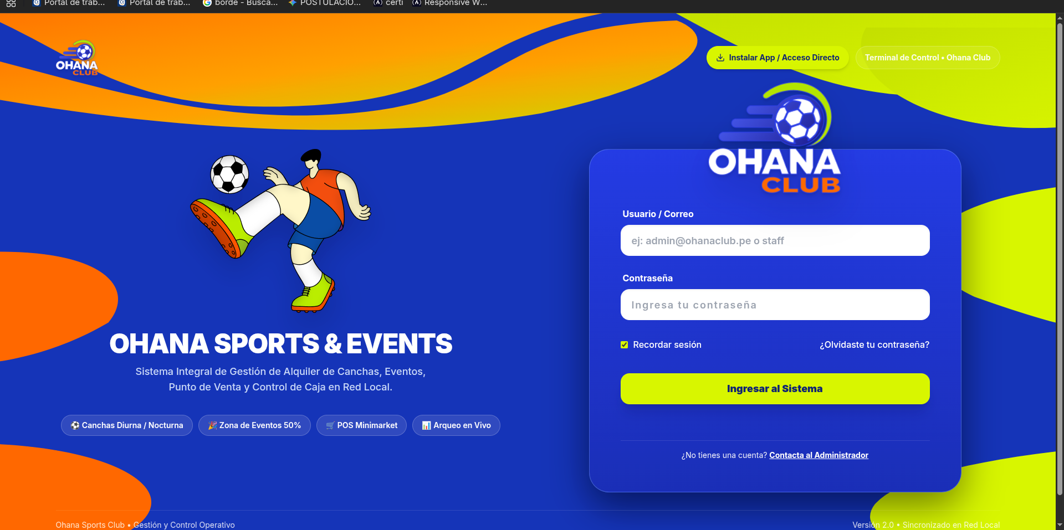
Figura 1. Pantalla de acceso incluida en el preliminar
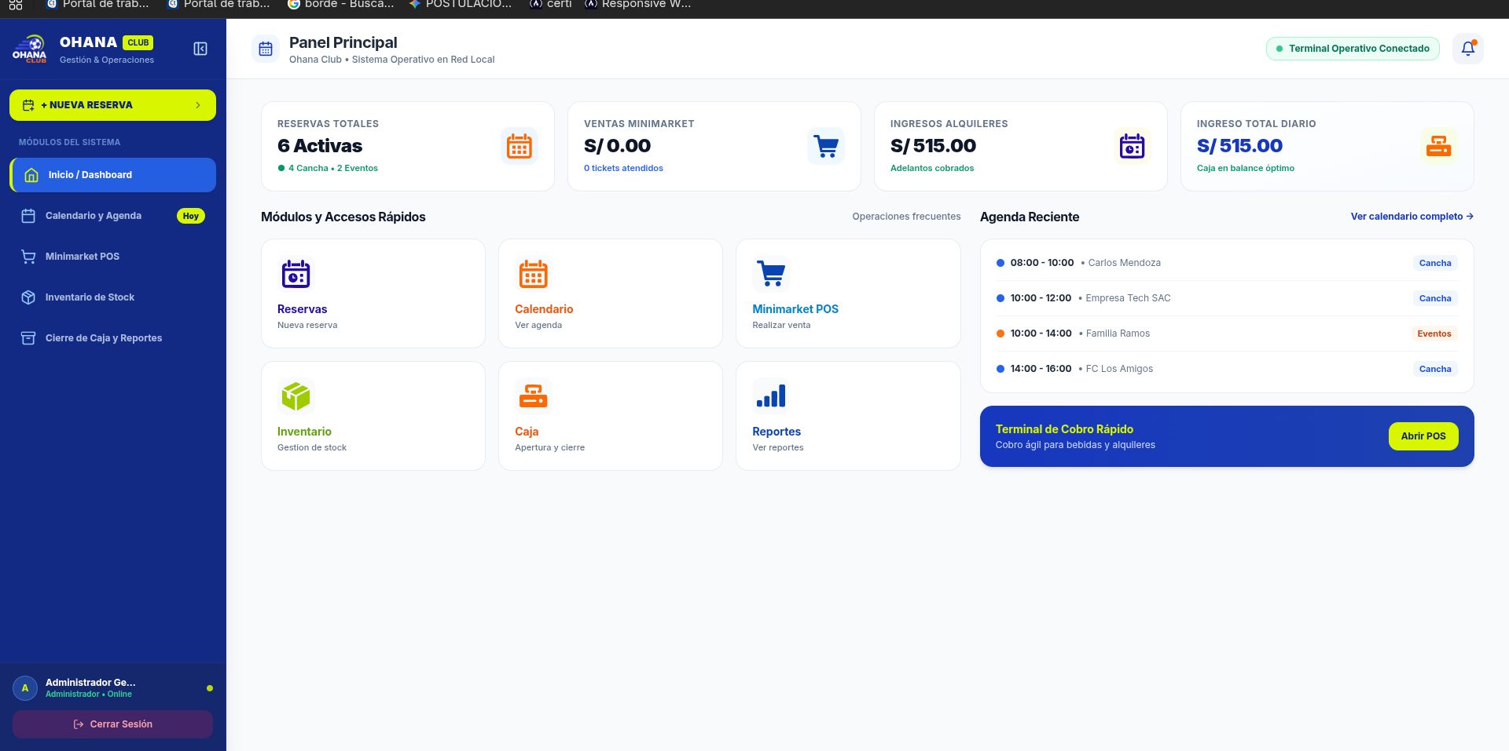
Figura 2. Panel principal incluido en el preliminar

8 Historias de usuario y criterios de aceptación
Las Historias de Usuario permiten describir las funcionalidades del sistema desde la perspectiva del usuario final. Para Ohana Club se han definido historias orientadas principalmente al administrador, quien será responsable de registrar reservas, gestionar pagos, controlar las ventas del minimarket y realizar los cierres de caja.
Los criterios de aceptación permiten determinar objetivamente cuándo una Historia de Usuario puede considerarse correctamente implementada.
Las fichas conservan los puntos del APF1. La asignación inicial a Sprint 1 o 2 se refiere al análisis y prototipado; la construcción e integración del APF2 se organiza en Sprint 3 y 4. Las fichas HU00 y HU10 completan la cobertura del backlog.

8.1 HU01 Registrar y visualizar reservas
Dato | Valor | Dato | Valor
Número | HU01 | Usuario | Administrador
Prioridad | Alta | Riesgo en desarrollo | Alto
Puntos estimados | 5 | Iteración asignada | Sprint 1
RF relacionado | RF04–RF13 [Ajuste APF2] | Responsable | Equipo de desarrollo
Historia de Usuario:
Como administrador de Ohana Club, quiero registrar y visualizar reservas de la Zona Cancha y Zona Eventos, para mantener organizado el uso de los espacios disponibles.
Criterios de aceptación:
N.º | Criterio
CA01 | El sistema debe permitir seleccionar entre Zona Cancha y Zona Eventos.
CA02 | El sistema debe permitir registrar fecha y horario de la reserva.
CA03 | El sistema debe permitir registrar los datos básicos del cliente.
CA04 | Una reserva registrada debe visualizarse en el calendario.
CA05 | Las reservas de las diferentes zonas deben poder distinguirse visualmente.
CA06 | El sistema debe mostrar el estado de la reserva.
Resultado esperado:
El administrador puede registrar una reserva y visualizarla posteriormente en el calendario correspondiente.

8.2 HU02 Calcular tarifas según horario
Dato | Valor | Dato | Valor
Número | HU02 | Usuario | Administrador
Prioridad | Alta | Riesgo en desarrollo | Medio
Puntos estimados | 3 | Iteración asignada | Sprint 1
RF relacionado | RF17–RF18 [Ajuste APF2] | Responsable | Equipo de desarrollo
Historia de Usuario:
Como administrador de Ohana Club, quiero que el sistema aplique automáticamente la tarifa correspondiente según el horario de la reserva, para evitar cálculos manuales y errores en el cobro.
Criterios de aceptación:
N.º | Criterio
CA01 | El sistema debe identificar el horario seleccionado para la reserva.
CA02 | Debe existir una tarifa configurada para horario diurno.
CA03 | Debe existir una tarifa configurada para horario nocturno con iluminación.
CA04 | El sistema debe mostrar automáticamente el importe correspondiente.
CA05 | El administrador no debe tener que realizar manualmente el cálculo de la tarifa.
Resultado esperado:
Al seleccionar una fecha y horario, el sistema determina y muestra automáticamente el precio correspondiente.

8.3 HU03 Registrar adelanto y calcular saldo
Dato | Valor | Dato | Valor
Número | HU03 | Usuario | Administrador
Prioridad | Alta | Riesgo en desarrollo | Alto
Puntos estimados | 4 | Iteración asignada | Sprint 1
RF relacionado | RF19–RF24 [Ajuste APF2] | Responsable | Equipo de desarrollo
Historia de Usuario:
Como administrador de Ohana Club, quiero registrar el adelanto realizado por el cliente y visualizar automáticamente el saldo pendiente, para llevar un control correcto de los pagos.
Reglas de negocio:
Zona Cancha: adelanto fijo de S/10.
Zona Eventos: adelanto equivalente al 50 % del valor total.
Criterios de aceptación:
N.º | Criterio
CA01 | Para una reserva de cancha, el sistema debe considerar S/10 como adelanto establecido.
CA02 | Para un evento, el sistema debe calcular el 50 % del total como adelanto.
CA03 | El sistema debe mostrar el monto total de la reserva.
CA04 | El sistema debe mostrar el adelanto registrado.
CA05 | El sistema debe calcular automáticamente el saldo pendiente.
CA06 | El saldo debe actualizarse cuando se registre el pago restante.
Ejemplo de reserva de evento del preliminar
Total | Adelanto | Saldo
S/ 600 | S/ 300 | S/ 300

8.4 HU04 Registrar reservas recurrentes
Dato | Valor | Dato | Valor
Número | HU04 | Usuario | Administrador
Prioridad | Media | Riesgo en desarrollo | Medio
Puntos estimados | 5 | Iteración asignada | Sprint 2
RF relacionado | RF14–RF16 y RF12–RF13 [Ajuste APF2] | Responsable | Equipo de desarrollo
Historia de Usuario:
Como administrador de Ohana Club, quiero registrar reservas recurrentes para academias e instituciones, para evitar registrar manualmente cada reserva semanal o mensual.
Criterios de aceptación:
N.º | Criterio
CA01 | El sistema debe permitir seleccionar los días recurrentes.
CA02 | Debe permitir establecer una hora de inicio y finalización.
CA03 | Debe permitir establecer una fecha de inicio y finalización.
CA04 | El sistema debe generar las reservas correspondientes al período configurado.
CA05 | Los horarios generados deben quedar bloqueados para nuevas reservas.
CA06 | El administrador debe poder consultar las reservas recurrentes registradas.
Resultado esperado:
Una academia que reserve, por ejemplo, lunes, miércoles y viernes durante tres meses no necesita ser registrada manualmente cada semana.

8.5 HU05 Validar disponibilidad
Dato | Valor | Dato | Valor
Número | HU05 | Usuario | Administrador
Prioridad | Alta | Riesgo en desarrollo | Alto
Puntos estimados | 5 | Iteración asignada | Sprint 2
RF relacionado | RF12–RF13 [Ajuste APF2] | Responsable | Equipo de desarrollo
Historia de Usuario:
Como administrador de Ohana Club, quiero que el sistema valide la disponibilidad de una zona antes de registrar una reserva, para evitar reservas duplicadas.
Criterios de aceptación:
N.º | Criterio
CA01 | El sistema debe consultar las reservas existentes antes de registrar una nueva.
CA02 | Debe validar zona, fecha y horario.
CA03 | Si el horario está disponible, debe permitir continuar con el registro.
CA04 | Si el horario está ocupado, debe impedir el registro.
CA05 | Debe mostrar un mensaje indicando que el horario no está disponible.
Ejemplo de mensaje:
Horario no disponible. La Zona Cancha ya tiene una reserva para ese horario.
Esta historia es especialmente importante porque implementa el principio UX de prevención de errores.

8.6 HU06 Registrar venta de minimarket
Dato | Valor | Dato | Valor
Número | HU06 | Usuario | Administrador
Prioridad | Alta | Riesgo en desarrollo | Medio
Puntos estimados | 5 | Iteración asignada | Sprint 2
RF relacionado | RF27–RF29 y RF33 [Ajuste APF2] | Responsable | Equipo de desarrollo
Historia de Usuario:
Como administrador o encargado de Ohana Club, quiero registrar rápidamente las ventas de bebidas desde mi teléfono, para agilizar la atención y mantener un registro de los ingresos.
Criterios de aceptación:
N.º | Criterio
CA01 | El sistema debe mostrar los productos disponibles para la venta.
CA02 | El administrador debe poder seleccionar un producto mediante botones de acceso rápido.
CA03 | Debe permitir registrar cantidades.
CA04 | El sistema debe calcular automáticamente el total de la venta.
CA05 | La venta registrada debe almacenarse en el sistema.
CA06 | La venta debe reflejarse posteriormente en el cierre de caja.

8.7 HU07 Controlar inventario
Dato | Valor | Dato | Valor
Número | HU07 | Usuario | Administrador
Prioridad | Alta | Puntos | 3
Iteración de diseño | Sprint 2 | Responsable | Equipo de desarrollo
Requerimiento relacionado: RF29–RF32 [Ajuste documental APF2]
Historia de Usuario:
Como administrador de Ohana Club, quiero consultar y controlar el stock de productos del minimarket, para evitar quedarme sin productos disponibles para la venta.
Criterios de aceptación:
N.º | Criterio
CA01 | El sistema debe mostrar la cantidad disponible de cada producto.
CA02 | El stock debe actualizarse después de registrar una venta.
CA03 | Cada producto debe tener un nivel mínimo de inventario configurable.
CA04 | El sistema debe identificar los productos que alcancen el stock mínimo.
CA05 | Debe mostrarse una alerta visual para los productos con stock bajo.
Ejemplo de inventario consignado en el preliminar
Producto | Stock | Estado
Gaseosa | 15 | Disponible
Agua | 4 | Stock bajo
Papas | 2 | Stock bajo

8.8 HU08 Realizar cierre de caja
Dato | Valor | Dato | Valor
Número | HU08 | Usuario | Administrador
Prioridad | Alta | Puntos | 5
Iteración de diseño | Sprint 2 | Responsable | Equipo de desarrollo
Requerimiento relacionado: RF34–RF36 [Ajuste documental APF2]
Historia de Usuario:
Como administrador de Ohana Club, quiero realizar cierres de caja diferenciando los ingresos por alquileres de los ingresos del minimarket, para conocer claramente cuánto dinero generó cada actividad.
Criterios de aceptación:
N.º | Criterio
CA01 | El sistema debe registrar los ingresos provenientes de las reservas.
CA02 | Debe registrar por separado los ingresos provenientes del minimarket.
CA03 | Debe mostrar subtotales por cada actividad.
CA04 | Debe calcular el total general.
CA05 | El administrador debe poder ejecutar el cierre correspondiente al período.
CA06 | La información del cierre debe quedar almacenada para su posterior consulta.
Ejemplo de cierre de caja consignado en el preliminar
Actividad | Concepto | Importe
Alquileres | Canchas | S/ 320
Alquileres | Eventos | S/ 500
Alquileres | Subtotal | S/ 820
Minimarket | Bebidas | S/ 180
Minimarket | Snacks | S/ 70
Minimarket | Subtotal | S/ 250
Total | Alquileres y minimarket | S/ 1070

8.9 HU09 Generar comprobante interno
Dato | Valor | Dato | Valor
Número | HU09 | Usuario | Administrador
Prioridad | Alta emisión básica | Puntos | 3
Iteración de diseño | Sprint 2 | Responsable | Equipo de desarrollo
Requerimiento relacionado: RF25–RF26 y RF33 [Ajuste documental APF2]
Historia de Usuario:
Como administrador de Ohana Club, quiero generar un resumen digital de la reserva o venta realizada, para poder mostrarlo o compartirlo con el cliente como constancia de la operación.
Criterios de aceptación:
N.º | Criterio
CA01 | El sistema debe permitir generar un resumen después de registrar una operación.
CA02 | El resumen debe mostrar los datos principales de la operación.
CA03 | Debe mostrar el importe correspondiente.
CA04 | Debe indicar si corresponde a una reserva o venta.
CA05 | El resumen debe poder visualizarse desde el teléfono.
CA06 | Debe poder compartirse mediante una aplicación de mensajería disponible en el dispositivo.
Nota: Este documento debe presentarse como constancia o resumen interno, no como comprobante de pago electrónico o comprobante fiscal, porque el alcance del proyecto no contempla facturación electrónica.

8.10 Resumen de historias de usuario
ID | Historia | RF | Prioridad
HU01 | Registrar y visualizar reservas | RF04–RF13 | Must Have
HU02 | Calcular tarifas según horario | RF17–RF18 | Must Have
HU03 | Registrar adelanto y saldo | RF19–RF24 | Must Have
HU04 | Reservas recurrentes | RF14–RF16 y RF12–RF13 | Should Have
HU05 | Validar disponibilidad | RF12–RF13 | Must Have
HU06 | Registrar venta de minimarket | RF27–RF29 y RF33 | Must Have
HU07 | Controlar inventario | RF29–RF32 | Must Have
HU08 | Realizar cierre de caja | RF34–RF36 | Must Have
HU09 | Generar resumen interno | RF25–RF26 y RF33 | Must emisión; Could compartir
HU00 | Iniciar y cerrar sesión | RF01–RF03 | Must Have
HU10 | Consultar y exportar ingresos | RF37–RF40 | Should Have

8.11 HU00 Acceder y cerrar sesión por rol
Como administrador o encargado, quiero iniciar y cerrar mi sesión con permisos acordes a mi rol, para operar el sistema y proteger la información del negocio.
Dato | Valor
RF | RF01–RF03; RNF09–RNF12
Prioridad y puntos | Alta; 3 puntos del backlog
Iteración | Diseño APF1; implementación Sprint 3 y comprobación Sprint 4
Responsable | Equipo de desarrollo

Código | Criterio de aceptación
CA01 | Credenciales válidas y perfil activo permiten ingresar; las inválidas devuelven un mensaje genérico.
CA02 | Se conserva la sesión conforme al mecanismo definido y se exige reautenticación tras 12 h de inactividad.
CA03 | Cerrar sesión impide reutilizar el acceso según la política de invalidación.
CA04 | El encargado no puede consultar caja o reportes ni cambiar rol por una llamada directa a la API.
CA05 | No se almacenan contraseñas en texto plano ni se exponen claves administrativas al navegador.

8.12 HU10 Consultar y exportar ingresos mensuales
Como administrador, quiero consultar los ingresos por mes y año y exportarlos en PDF o Excel, para revisar la recaudación de alquileres y minimarket.
Dato | Valor
RF | RF37–RF40
Prioridad y puntos | Media; estimación pendiente
Iteración | Ampliación hacia APF3 según capacidad
Responsable | Equipo de desarrollo

Código | Criterio de aceptación
CA01 | Filtra por mes y año en America/Lima y excluye otros periodos.
CA02 | Suma cobros netos por su fecha de pago; no suma saldos pendientes.
CA03 | Muestra subtotales de alquileres y minimarket y el total consolidado de ingresos.
CA04 | Ambas exportaciones contienen el mismo periodo, registros y total de la vista.
CA05 | Solo el administrador puede consultar y exportar; el total no se denomina utilidad.

9 Diseño UX y prototipos

9.1 Buenas prácticas UX aplicadas
En los prototipos de Ohana Club se aplicaron principios de consistencia, feedback visual y prevención de errores para mejorar la experiencia del usuario, según lo consignado en el preliminar.
Buena práctica UX | Aplicado en Figma | Evidencia de la imagen
Consistencia | Mismos colores, botones, tipografía y barra inferior en todas las pantallas | Pantalla Inicio con accesos rápidos y resumen del día
Feedback visual | Botones destacados, estados de stock, colores para cancha/eventos | Pantalla Inventario con estados Disponible y Stock Bajo
Prevención de errores | Visualización de horarios ocupados y separación por zonas para evitar reservas duplicadas | Pantalla Calendario con Zona Cancha y Zona Eventos
Las tres capturas que formaban parte de la columna Evidencia se conservan a continuación, separadas de la tabla para que se puedan leer.
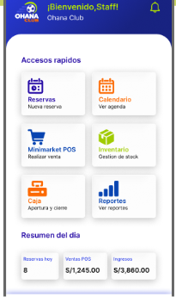  Figura 3. Evidencia UX de Inicio | 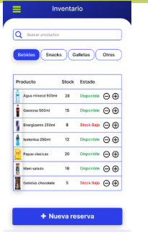  Figura 4. Evidencia UX de Inventario | 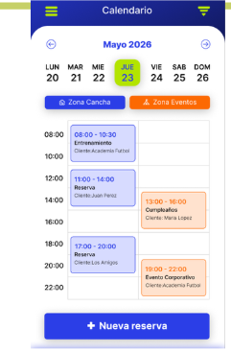  Figura 5. Evidencia UX de Calendario

9.2 Relación de pantallas con historias y requisitos
La correspondencia se corrige para vincular cada pantalla con su historia y sus requisitos. El prototipo muestra el diseño; la funcionalidad se demuestra mediante solicitudes, respuestas y persistencia.
Pantalla | HU o requerimiento relacionado | Qué demuestra
Login | HU00; RF01–RF03; RNF09–RNF12 | Acceso al sistema
Calendario | HU01 / HU05 | Visualiza reservas y evita cruces
Nueva reserva cancha | HU02 / HU03 / HU05 | Tarifa, adelanto y saldo
POS | HU06 | Registro de ventas
Inventario | HU07 | Control de stock
Cierre de caja | HU08 | Separación de ingresos

9.3 Evidencia del prototipo y enlaces
El preliminar indica que el prototipo permite navegar entre Login, Inicio, Calendario, Reservas, POS, Inventario y Cierre de caja. Se conserva esa declaración sin afirmar que la navegación haya sido verificada durante esta revisión.
Enlaces del prototipo en Figma
Abrir el diseño de Ohana Club en Figma
Abrir el prototipo navegable de Ohana Club en Figma

9.4 Pantallas del prototipo recibido
El montaje original se separa en pantallas legibles. Los importes, nombres, productos y fechas visibles pertenecen al prototipo recibido y no se presentan como registros reales del negocio.
  Figura 6. Inicio | 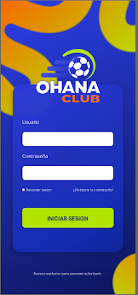  Figura 7. Registro

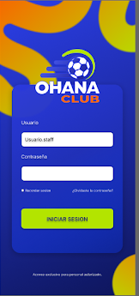  Figura 8. Usuario | 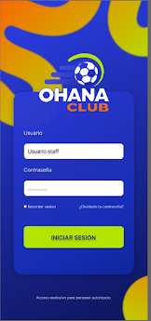  Figura 9. Contraseña

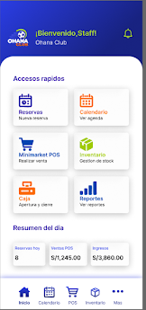  Figura 10. Inicio del sistema | 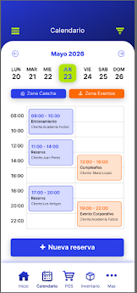  Figura 11. Calendario

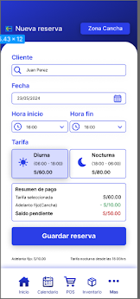  Figura 12. Nueva reserva zona cancha | 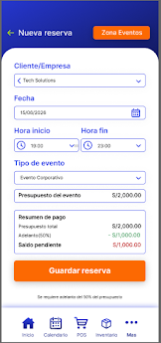  Figura 13. Nueva reserva zona eventos

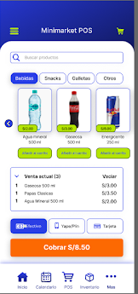  Figura 14. POS Minimarket | 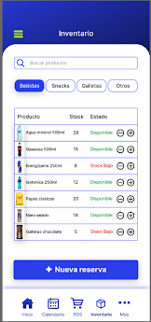  Figura 15. Inventario Gestión de stock

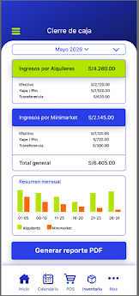
Figura 16. Cierre de caja reportes mensuales

10 Gestión de riesgos

10.1 Método y escala única de evaluación
La gestión de riesgos permite identificar situaciones que podrían afectar el desarrollo, implementación o funcionamiento de la aplicación web de Ohana Club. Para su evaluación se utilizará una matriz basada en dos variables:
P o SP representa la probabilidad de ocurrencia del riesgo.
I o IS representa el impacto sobre el proyecto y la operación.
Para facilitar la evaluación se utilizará una escala de 1 a 5 para cada variable.

10.1.1 Escala de probabilidad SP
Valor | Nivel | Descripción
1 | Muy baja | Es poco probable que ocurra.
2 | Baja | Puede ocurrir ocasionalmente.
3 | Media | Existe una posibilidad moderada.
4 | Alta | Es probable que ocurra.
5 | Muy alta | Es muy probable que ocurra.

10.1.2 Escala de impacto IS
Valor | Nivel | Descripción
1 | Muy bajo | Afectación mínima al proyecto.
2 | Bajo | Afectación menor y fácilmente corregible.
3 | Medio | Puede generar retrasos o retrabajo.
4 | Alto | Puede afectar significativamente una funcionalidad.
5 | Muy alto | Puede comprometer el funcionamiento o entrega del proyecto.

10.2 Cálculo y clasificación del nivel de riesgo
El nivel de riesgo se obtiene mediante:
Riesgo = SP × IS
SP \ IS | 1 Muy bajo | 2 Bajo | 3 Medio | 4 Alto | 5 Muy alto
5 Muy alta | 5 | 10 | 15 | 20 | 25
4 Alta | 4 | 8 | 12 | 16 | 20
3 Media | 3 | 6 | 9 | 12 | 15
2 Baja | 2 | 4 | 6 | 8 | 10
1 Muy baja | 1 | 2 | 3 | 4 | 5
La interpretación permite priorizar los esfuerzos del equipo. Los riesgos con valores más altos deben recibir medidas preventivas y seguimiento durante todo el desarrollo.
Puntaje | Nivel de riesgo
1 – 4 | Bajo
5 – 9 | Medio
10 – 16 | Alto
17 – 25 | Crítico

10.3 Matriz consolidada de riesgos
ID | Riesgo | SP | IS | SP × IS | Nivel
R01 | Pérdida de información de reservas por errores del sistema o cierre accidental del navegador. | 3 | 5 | 15 | Alto
R02 | Registro de dos reservas para la misma zona, fecha y horario. | 4 | 5 | 20 | Crítico
R03 | Cálculo incorrecto de adelantos o saldos. | 3 | 5 | 15 | Alto
R04 | Aplicación incorrecta de tarifas diurnas/nocturnas. | 3 | 4 | 12 | Alto
R05 | Pérdida de conexión con la red Wi-Fi local. | 3 | 4 | 12 | Alto
R06 | Interfaz poco adecuada para teléfonos móviles. | 3 | 4 | 12 | Alto
R07 | Error en la actualización del inventario después de una venta. | 3 | 4 | 12 | Alto
R08 | Falta de productos por no detectar oportunamente el stock mínimo. | 3 | 3 | 9 | Medio
R09 | Mezcla de ingresos de alquileres y minimarket. | 2 | 5 | 10 | Alto
R10 | Errores en reservas recurrentes de academias o instituciones. | 3 | 4 | 12 | Alto
R11 | Cambios frecuentes en los requerimientos durante el desarrollo. | 4 | 3 | 12 | Alto
R12 | Retraso en el desarrollo por problemas de coordinación del equipo. | 3 | 4 | 12 | Alto
R13 | Acceso no autorizado al sistema desde dispositivos conectados a la red local. | 2 | 5 | 10 | Alto
R14 | Fallos durante la demostración o presentación del prototipo. | 2 | 4 | 8 | Medio
R15 | Falla de despliegue o conexión con la base de datos. | 2 | 4 | 8 | Medio
R16 | Caída del servicio no detectada oportunamente. | 2 | 4 | 8 | Medio
R17 | Acceso indebido a tablas expuestas sin políticas de autorización. | 3 | 5 | 15 | Alto

ID | Plan de mitigación
R01 | Implementar persistencia inmediata de las reservas y validar que la información se haya guardado correctamente antes de cerrar la operación.
R02 | Validar disponibilidad en tiempo real antes de confirmar la reserva y bloquear horarios ocupados.
R03 | Automatizar las reglas de cálculo y realizar pruebas con diferentes montos para cancha y eventos.
R04 | Centralizar las tarifas en una configuración y realizar pruebas con diferentes horarios.
R05 | Mostrar mensajes claros de conexión, validar el registro de operaciones y evitar confirmar transacciones que no hayan sido almacenadas.
R06 | Aplicar diseño Mobile-First, botones táctiles grandes y realizar pruebas de usabilidad en diferentes tamaños de pantalla.
R07 | Actualizar automáticamente el stock después de cada venta y realizar pruebas de consistencia entre ventas e inventario.
R08 | Configurar niveles mínimos y mostrar alertas visuales cuando un producto alcance dicho límite.
R09 | Mantener categorías independientes de ingresos y validar la información antes del cierre de caja.
R10 | Validar fechas, horarios y frecuencia antes de generar los bloqueos automáticos.
R11 | Mantener actualizado el Product Backlog y registrar los cambios antes de incorporarlos al desarrollo.
R12 | Realizar reuniones periódicas, asignar responsables y realizar seguimiento mediante Trello/Jira/GitHub Projects.
R13 | Implementar autenticación, control de sesiones y restringir el acceso a usuarios autorizados.
R14 | Preparar datos de prueba, validar previamente el prototipo y disponer de capturas o evidencia de respaldo.
R15 | Documentar URLs del Front-End y API, variables y pasos; verificar la integración en el entorno remoto.
R16 | Registrar disponibilidad y errores; asignar responsable de incidentes y alertas.
R17 | Revisar privilegios y acceso anónimo, aplicar RLS o limitar acceso al servidor autorizado; probar accesos permitidos y denegados.
La escala de referencia es 5 × 5. Los riesgos de despliegue y monitoreo se incorporan a esta matriz; los identificadores R01–R14 se conservan. Los responsables de mitigación son los desarrolladores para R01–R08, R10 y R13–R17; el administrador con los desarrolladores para R09; el Product Owner para R11 y el Scrum Master con el equipo para R12. Las valoraciones adicionales son propuestas que deben revisar los integrantes.

10.4 Priorización y mitigaciones del preliminar
De acuerdo con la evaluación realizada, los riesgos que requieren mayor atención son:

10.4.1 R02 Duplicidad de reservas
Riesgo: 20 – Crítico
Es uno de los riesgos más importantes porque una reserva duplicada puede generar un conflicto directamente con el cliente y afectar la operación de Ohana Club.
Mitigación:
Validación automática de disponibilidad.
Verificación de zona + fecha + hora.
Bloqueo de horarios ocupados.
Mensaje de advertencia antes de confirmar.

10.4.2 R01 Pérdida de información
Riesgo: 15 – Alto
La pérdida de una reserva o información de pago puede provocar problemas administrativos y económicos.
Mitigación:
Guardado inmediato.
Validación de confirmación de la operación.
Persistencia de datos.
Pruebas de cierre accidental del navegador.

10.4.3 R03 Error en adelantos y saldos
Riesgo: 15 – Alto
Debido a que existen reglas diferentes para canchas y eventos, un cálculo incorrecto puede generar cobros equivocados.
Mitigación:
El sistema deberá realizar automáticamente:
CANCHA
Adelanto = S/ 10
Saldo = Total - S/ 10
EVENTO
Adelanto = Total × 50%
Saldo = Total - Adelanto
De esta manera se reduce la dependencia de cálculos manuales.

10.4.4 R05 Pérdida de conexión Wi Fi
Riesgo: 12 – Alto
La aplicación en la nube requiere conexión a internet, mediante Wi-Fi o datos móviles. Una interrupción puede impedir registrar operaciones; no se ha definido un modo offline.
Mitigación:
Mostrar el estado de conexión.
Mostrar mensajes de error comprensibles.
Confirmar que la operación haya sido almacenada.
Realizar pruebas ante pérdida temporal de conexión.

11 Acuerdos de servicio e indicadores
Los SLA y KPI son metas propuestas. No se incorporan resultados, tiempos ni porcentajes obtenidos mediante pruebas.

11.1 Acuerdos de nivel de servicio
Los SLA establecen metas del servicio durante el horario operativo. Su medición debe identificar entorno, conexión, versión y periodo. La meta de atención de incidentes se refiere a la primera respuesta, no al tiempo de solución, que debe registrarse aparte.
ID | Servicio | Indicador SLA | Meta | Acción ante incumplimiento
SLA01 | Registro de reservas | Tiempo de respuesta | ≤ 1.5 segundos | Revisar rendimiento de la aplicación y conexión local
SLA02 | Consulta de disponibilidad | Actualización de disponibilidad | Tiempo real | Bloquear temporalmente la operación y verificar sincronización
SLA03 | Registro de adelantos | Cálculo correcto | 100% de operaciones | Revisar reglas de cálculo y corregir la transacción
SLA04 | Registro de ventas | Registro de operación | ≥ 99% de operaciones correctamente registradas | Revisar error y registrar la operación pendiente
SLA05 | Actualización de inventario | Actualización después de una venta | 100% de ventas | Verificar sincronización entre venta y stock
SLA06 | Cierre de caja | Separación de ingresos | 100% de cierres | Revisar y corregir las categorías de ingreso
SLA07 | Disponibilidad del sistema | Disponibilidad durante el horario de atención | ≥ 99% | Registrar incidente y determinar causa
SLA08 | Integridad de información | Pérdida de reservas/transacciones confirmadas | 0 casos | Recuperar información y revisar mecanismo de persistencia
SLA09 | Acceso móvil | Operaciones principales funcionales desde smartphone | ≥ 95% | Revisar problemas de usabilidad y compatibilidad
SLA10 | Atención de incidentes | Tiempo para atender un error crítico | ≤ 30 minutos | Priorizar el incidente sobre tareas no críticas

11.2 Condiciones de aplicación de los SLA
Los niveles establecidos se aplicarán principalmente durante el horario operativo de Ohana Club, cuando el sistema sea utilizado para registrar reservas, pagos, ventas y cierres de caja.
La disponibilidad del sistema dependerá también de la infraestructura de red Wi-Fi local. Por ello, una interrupción ocasionada exclusivamente por fallas externas de conectividad deberá registrarse como incidente de infraestructura y diferenciarse de una falla propia de la aplicación.
Los SLA relacionados con la información financiera y las reservas tendrán mayor prioridad, debido a que un error en estas funciones puede generar pérdidas económicas, conflictos con clientes o duplicidad de reservas.

11.3 Indicadores operativos
Los Indicadores Clave de Desempeño (KPI) permitirán medir de manera objetiva el funcionamiento del sistema y verificar si los SLA definidos están siendo alcanzados.
KPI | Fórmula o método de medición | Meta | Frecuencia
KPI01 – Tiempo promedio de respuesta | Tiempo total de respuesta / número de operaciones | ≤ 1.5 s | Semanal
KPI02 – Disponibilidad del sistema | Tiempo disponible / tiempo operativo × 100 | ≥ 99% | Semanal
KPI03 – Tasa de reservas duplicadas | Reservas duplicadas / total de reservas × 100 | 0% | Semanal
KPI04 – Exactitud de cálculo de adelantos | Operaciones correctas / total de operaciones × 100 | 100% | Semanal
KPI05 – Tasa de errores en ventas | Ventas con error / total de ventas × 100 | ≤ 1% | Semanal
KPI06 – Actualización correcta de inventario | (Ventas con stock actualizado correctamente / total de ventas) × 100 | 100% | Diario
KPI07 – Exactitud del cierre de caja | (Cierres sin diferencias / total de cierres) × 100 | ≥ 99% | Diario
KPI08 – Incidentes críticos | Número de incidentes que impiden reservas, ventas o cierres | ≤ 2 al mes | Mensual
KPI09 Tiempo de primera atención | Suma de tiempos desde reporte hasta primera atención / incidentes críticos atendidos | ≤ 30 min críticos | Mensual
KPI10 – Cumplimiento de operaciones móviles | Operaciones exitosas desde móvil / total de operaciones móviles × 100 | ≥ 95% | Semanal
Las fórmulas se calculan sobre registros del periodo. Sin datos o denominador válido, el indicador se informa como No medido. El promedio de KPI01 se acompaña del máximo para verificar el límite por operación de RNF06.

11.4 Indicadores prioritarios
Para la primera versión del sistema se priorizarán cinco indicadores debido a su impacto directo en el negocio:
Tasa de reservas duplicadas: debe mantenerse en 0%, ya que una doble reserva puede generar conflictos con los clientes.
Exactitud del cálculo de adelantos: debe alcanzar 100%, considerando las reglas de S/10 para Zona Cancha y 50% para Zona Eventos.
Actualización del inventario: debe mantenerse en 100%, garantizando que cada venta modifique correctamente el stock.
Exactitud del cierre de caja: debe ser como mínimo 99%, manteniendo separados los ingresos por alquileres y minimarket.
Tiempo de respuesta: las operaciones principales deben responder en un máximo de 1.5 segundos bajo condiciones normales de la red local.

11.5 Seguimiento de los indicadores
El seguimiento de los KPI permitirá detectar desviaciones y aplicar acciones correctivas. Los resultados podrán registrarse periódicamente en una hoja de control o en el módulo de reportes del sistema.
Cuando un indicador se encuentre por debajo de su meta, el equipo deberá:
Identificar la causa del incumplimiento.
Registrar el incidente.
Determinar si corresponde a una falla de software, red, configuración o procedimiento.
Aplicar la acción correctiva.
Verificar nuevamente el indicador.
Registrar el resultado para realizar seguimiento.
De esta manera, los SLA y KPI no solo permitirán evaluar la calidad técnica del sistema, sino también comprobar que la aplicación contribuye a mejorar la operación de Ohana Club, reduciendo errores en reservas, pagos, inventario y control de caja.

12 Integración del APF1 y evidencias del APF2
La guía APF2 exige integrar el APF1 corregido y demostrar una V1 con base de datos, Back-End, integración, seguridad, pruebas, despliegue y seguimiento Scrum. Las siguientes secciones relacionan los documentos de diseño con las capturas recibidas.
Se utiliza el criterio Disponible cuando el documento o captura existe, Parcial cuando no demuestra todo el requisito, y Pendiente cuando falta el registro solicitado. Una pantalla o una afirmación de Terminado no sustituye una prueba reproducible.
La evidencia disponible permite describir el avance visible. La construcción de FastAPI, el despliegue del Front-End y los registros de Supabase se presentan con sus límites. La ejecución local y remota, las pruebas de autorización y las mediciones no funcionales se acreditarán con sus propios resultados.

12.1 Estado de cumplimiento documental
La matriz indica dónde se cubre cada requisito de las diapositivas y cuál es la evidencia adicional necesaria. Los estados se refieren a la documentación disponible; no son resultados nuevos de ejecución del sistema.
Requisito APF2 y página | Contenido y evidencia disponible | Estado y faltante concreto
APF1 corregido p 2 y 12 | Secciones 1–11; ajustes 12.2; backlog, roles, cronograma y prototipo. | Parcial. Incorporar observaciones oficiales si fueron emitidas y validar alcance V1.
BD p 3 | Modelo lógico, diccionario, SQL propuesto y datos ficticios; captura de Supabase en 12.3.6. | Parcial. Adjuntar migración realmente utilizada y correspondencia exacta con tablas desplegadas.
Back-End p 4 | Estructura FastAPI, código de reservas, GitHub y GET local con 200 OK. | Parcial. Documentar commit evaluado, conexión persistente y servicios de POS/caja.
Integración p 5 | Solicitud y respuesta de reserva; registros en Supabase. | Parcial. Falta correlacionar el mismo ID entre API, pantalla y fila de BD y capturar el estado previo.
Seguridad p 6 | Login visible; matriz y validaciones especificadas. | Pendiente de acreditación. La captura muestra RLS disabled; faltan roles, hash, expiración y accesos rechazados.
Pruebas funcionales p 7 | 26 casos preparados; constancia de reserva y disponibilidad visible. | Parcial. Completar fecha, ejecutor, versión, resultado y evidencia; falta rechazo de horario ocupado y POS.
Pruebas no funcionales p 8 | Plan y vistas de teléfono, tablet y escritorio. | Parcial. Medir rendimiento, compatibilidad, integridad, disponibilidad y seguridad.
Despliegue p 9 | URL visible en Vercel y pasos reproducibles propuestos. | Parcial. Identificar API remota, variables, commit y evidencia del flujo en el entorno publicado.
Sprints 3 y 4 p 10 | Backlogs y seguimiento del avance declarado. | Parcial. Adjuntar tablero real con tareas, responsables, estados y evidencias.
Retrospectiva p 11 | Resultados declarados y acciones de mejora propuestas. | Parcial. Registrar fecha, participantes, responsables y plazos de acuerdos.

12.2 Cuadro de observaciones y ajustes del APF1
Las siguientes son observaciones surgidas de la revisión del documento, no comentarios atribuidos al docente. La versión ajustada corrige referencias y aclara las decisiones de diseño que afectan las nuevas especificaciones.
ID | Observación del preliminar | Ajuste o decisión documental
O01 | HU01–HU09 remiten a RF01–RF09 de forma consecutiva, aunque esos RF describen funciones diferentes. | Se corrigieron las referencias textuales y las fichas; la matriz siguiente establece la correspondencia completa.
O02 | El cuadro de pantallas incrustado como imagen vincula Login con RNF03, referido al tamaño táctil. | Se corrigió la tabla de pantallas: Login se vincula con HU00, RF01–RF03 y RNF09–RNF12.
O03 | Se describe alojamiento en la nube junto con uso exclusivo de Wi-Fi local. | El acceso requiere internet. Wi-Fi es una forma de conexión; la solución no incluye operación offline.
O04 | El motor tarifario detecta si ya pasaron las 18:00, sin distinguir hora del registro y hora de la reserva. | Se usa la hora programada de la reserva en America/Lima. Se mantiene pendiente la regla para intervalos que cruzan las 18:00.
O05 | La validación de agenda puede interpretarse como un bloqueo entre Cancha y Eventos. | Se compara la misma zona; cada zona tiene agenda independiente. La restricción de no solapamiento se propone también en la base de datos.
O06 | La organización actual es unipersonal, pero el sistema contempla dos roles. | Los dos roles son perfiles del sistema futuro; no acreditan la existencia actual de otro trabajador.
O07 | RNF09 usa el término encriptar para el almacenamiento de contraseñas. | Se corrigió a hashing seguro gestionado por el proveedor de autenticación.
O08 | Una transacción ACID se presenta como suficiente ante un corte de conexión. | Se añadió consulta de estado e idempotencia: la respuesta puede perderse aunque la operación ya esté confirmada.
O09 | HU09 tiene prioridad baja, pero RF25 y RF33 exigen comprobantes internos. | La emisión básica se propone como obligatoria; compartir por WhatsApp puede priorizarse después.
O10 | Se denomina balance mensual a un total de ingresos sin registrar gastos. | El resultado se describirá como ingreso mensual consolidado; no equivale a utilidad ni rentabilidad.
O11 | Los ejemplos de HU06–HU08 incluyen snacks, aunque el catálogo validado menciona bebidas. | El diseño cubre las bebidas. Incluir snacks requiere confirmación y actualización del catálogo; los ejemplos no amplían el alcance por sí solos.
O12 | Las metas SLA y KPI podrían confundirse con resultados ya alcanzados. | Se conservan como objetivos. No hay mediciones nuevas ni cumplimiento demostrado en este documento.
O13 | El preliminar contiene un tablero con elementos En Pruebas y Done y describe componentes ya construidos. | El tablero inicial se separa del seguimiento APF2; se exige evidencia por tarea para aceptar el estado Terminado.
O14 | Hay bloques prolongados de párrafos vacíos e imágenes flotantes. | Se redujeron espacios vacíos repetidos y se ubicaron las figuras en el flujo del texto, preservando contenido y enlaces originales.
O15 | Las matrices de riesgos en texto y en imagen utilizan IDs, puntajes y niveles diferentes. | Se unificó la matriz en escala 5 × 5 y se incorporaron riesgos de despliegue, monitoreo y autorización.
O16 | La imagen de SLA muestra 0 casos para acceso móvil, mientras la tabla escrita fija ≥ 95%. | Se eliminó la tabla duplicada y se conserva ≥ 95% como meta SLA09, coherente con KPI10.
O17 | Diseño Next.js API y evidencia FastAPI coexistían sin explicación. | Se documenta FastAPI como Back-End visible; se separa el framework de presentación y el proveedor de autenticación pendiente.
O18 | La sección 13 se anunciaba en el índice pero no estaba incluida. | Se incorpora un script SQL de referencia, un diccionario completo y datos de prueba ficticios. No reemplaza la migración utilizada.
O19 | RLS se presentaba como implementado; la captura muestra RLS disabled. | Se registra el control de acceso como pendiente de acreditación y se añade su prueba.
O20 | Repositorio y despliegue carecían de URL consistente y del servicio remoto de API. | Se transcriben las URLs visibles y se añade una ficha de publicación para Front-End y Back-End.
O21 | Tablas de seguimiento y retrospectiva afirmaban cumplimiento total sin referencias. | Se conserva el avance declarado y se agregan referencias, pendientes y acciones por confirmar.

12.2.1 Trazabilidad corregida de historias y requerimientos
Historia | Requerimientos vinculados | Criterio documental de aceptación
HU00 Acceder al sistema | RF01–RF03; RNF09–RNF12 | Iniciar y cerrar sesión; aplicar autorización según rol.
HU01 Gestionar reservas | RF04–RF13 | Registrar, listar, modificar o cancelar por zona; respetar disponibilidad.
HU02 Calcular tarifas | RF17–RF18 | Calcular en servidor según horario programado y conservar precio acordado.
HU03 Registrar pagos | RF19–RF24 | Aplicar adelanto, registrar método y calcular saldo desde pagos confirmados.
HU04 Reservas recurrentes | RF14–RF16; RF12–RF13 | Generar el periodo sin conflictos, o devolver conflictos sin guardar parcialmente.
HU05 Validar disponibilidad | RF12–RF13 | Rechazar solapamientos de la misma zona; permitir horarios contiguos.
HU06 Vender bebidas | RF27–RF29; RF33 | Validar cantidad y stock; guardar venta, detalle, pago y movimiento conjuntamente.
HU07 Controlar inventario | RF29–RF32 | Consultar stock, registrar entradas o ajustes y mostrar stock bajo.
HU08 Cerrar caja | RF34–RF36 | Separar ingresos de alquileres y minimarket por método y fecha de cobro.
HU09 Emitir constancias | RF25–RF26; RF33 | Emitir constancia interna; compartirla cuando esa función esté disponible.
HU10 Reportar ingresos | RF37–RF40 | Historia agregada: filtrar mes y año, consolidar ingresos y exportar PDF o Excel.
HU10 propuesta: Como administrador de Ohana Club, quiero consultar los ingresos de un mes y exportarlos en PDF o Excel, para revisar la recaudación de las unidades del negocio. Criterios: filtrar por mes y año en hora local; sumar cobros netos registrados en ese periodo; separar alquileres y minimarket; restringir el acceso al administrador; mantener el mismo periodo y total en ambos formatos. No se considerará implementada hasta contar con evidencia.

12.2.2 Reglas que requieren confirmación del negocio
Se mantiene el corte nocturno a las 18:00 y los adelantos de S/10 para cancha y 50% para eventos. Falta confirmar las tarifas monetarias reales, el tratamiento de una reserva que atraviesa el corte, duración mínima, horario de atención, cancelaciones y reembolsos, vencimiento de reservas sin adelanto, límites de reprogramación y política de pagos excedentes. No se inventan esos valores.
Decisiones provisionales para poder especificar: los intervalos incluyen la hora de inicio y excluyen la de fin; una reserva de 17:00 a 18:00 puede coexistir con otra de 18:00 a 19:00. Se propone rechazar cobros que excedan el saldo y mantener la reserva como pendiente de pago hasta reunir el adelanto exigido. Debe acordarse si una reserva pendiente bloquea el horario y por cuánto tiempo; el borrador SQL propone que bloquee mientras no se cancele, sujeto a esa confirmación. Las decisiones pendientes de política no se resuelven con precios de capturas o ejemplos de prueba.

12.3 Diseño escrito de la base de datos
Supabase aporta PostgreSQL. La captura recibida muestra tablas creadas, pero no proporciona su DDL completo. El modelo normalizado de esta sección es una propuesta de diseño para cubrir todos los RF. La sección 12.3.6 identifica las tablas visibles; la sección 13 contiene el SQL de referencia de la propuesta, sin afirmar que sea la migración desplegada.

12.3.1 Modelo de entidades y relaciones en forma textual
Relación | Cardinalidad | Sentido
Usuario de autenticación → Perfil | 1 a 0 o 1 | La cuenta puede existir antes de habilitar su perfil operativo.
Perfil → Reserva, Venta, Pago y Auditoría | 1 a muchos | Identifica al usuario que registró cada operación.
Perfil → Operación | 1 a muchos | Una clave única permite consultar y evitar repetir la misma solicitud.
Cliente → Reserva | 1 a muchos | Un cliente puede reservar distintas fechas.
Zona → Tarifa y Reserva | 1 a muchos | Cada reserva pertenece a una zona; cada zona admite tarifas configuradas.
Contrato recurrente → Reserva | 1 a muchos | Agrupa reservas generadas; una reserva independiente no tiene contrato.
Venta → Detalle de venta | 1 a muchos | Cada venta debe tener al menos un detalle, validado al confirmar.
Producto → Detalle y Movimiento de stock | 1 a muchos | Conserva las salidas y ajustes del producto.
Reserva o Venta → Pago | 1 a muchos | Cada pago se vincula a una sola reserva o a una sola venta.
Detalle de venta → Movimiento de stock | 1 a 0 o 1 salida asociada | Una venta confirmada debe generar una salida por detalle; la transacción lo valida.
Cierre de caja → Pagos del día | Asociación por fecha de cobro | El cierre conserva una instantánea; los pagos siguen siendo la fuente del detalle.

12.3.2 Diccionario resumido de datos
Entidad | Campos principales | Integridad prevista
perfil | id de autenticación, nombre, rol, activo | Rol administrador o encargado; no almacena contraseña.
operacion | clave única, usuario, huella de solicitud, resultado y fecha | Conserva el resultado confirmado de un intento lógico para consulta e idempotencia.
cliente | id, nombre, teléfono | Nombre obligatorio; teléfono tratado como texto.
zona | id, código, nombre, activa | Código único CANCHA o EVENTOS; no se mezclan agendas.
tarifa | zona, franja, precio por hora, vigencia | Importe positivo; vigencias no superpuestas para la misma franja.
contrato_recurrente | cliente, zona, fechas, horas, días, estado | Rango válido y al menos un día. Generación atómica de reservas.
reserva | cliente, zona, contrato opcional, inicio, fin, estado, total, adelanto requerido, precios de referencia | Fin posterior al inicio; no solapamientos para la misma zona; totales calculados por servidor.
producto | nombre, precio, stock, stock mínimo, activo | Valores no negativos; producto con precio positivo.
venta | fecha, total, estado, usuario, clave de operación | Total positivo; operación única para evitar duplicados.
venta_detalle | venta, producto, cantidad, precio unitario | Cantidad positiva; precio conservado al momento de venta.
pago | reserva o venta, importe, tipo, método, referencia, usuario, fecha | Importe positivo; vínculo exclusivo; ingreso o reembolso, sin eliminar historial.
movimiento_stock | producto, detalle opcional, cantidad con signo, motivo, usuario, fecha | Entrada positiva, salida negativa; todo ajuste debe indicar motivo.
cierre_caja | fecha local, alquileres, minimarket, efectivo, digital, efectivo contado, diferencia, responsable | Un cierre por día; fuente de ingresos son pagos netos por fecha de cobro.
auditoria | usuario, acción, entidad, identificador, fecha, datos mínimos del cambio | Registro desde servidor; acceso exclusivo del administrador; no guardar claves o contraseñas.

12.3.3 Reglas de integridad y criterios de cálculo
Los importes se almacenarán con dos decimales. El cliente de la interfaz no decide precios, permisos, adelantos ni saldos: enviará datos de la solicitud y el servidor recalculará. Para una cancha, el adelanto requerido será S/10 siempre que el total permita ese cobro; un total menor deberá rechazarse o someterse a una excepción aprobada. Para eventos, el adelanto será la mitad del presupuesto con redondeo monetario definido a dos decimales.
El saldo se obtiene del total acordado menos la suma neta de pagos: los ingresos suman y los reembolsos restan. Los saldos pendientes no son ingresos cobrados. Los reportes y cierres suman pagos por su fecha efectiva de registro en America/Lima, no por la fecha futura de la reserva. Efectivo se concilia con efectivo contado; Yape, Plin y transferencias se comparan por separado con las constancias externas.
El modelo de cierre propuesto compara el efectivo contado con cobros netos del día y supone que no existe fondo inicial ni egresos adicionales. Si el negocio utiliza fondo de caja, retiros o gastos, deberán modelarse antes de considerar completo el arqueo. También queda por confirmar la operación de reservas o recurrencias que atraviesen la medianoche.
La reserva y su adelanto, así como la venta, sus detalles, pago y descuento de stock, deberán confirmarse en una sola transacción. La validación de inventario debe impedir que dos operaciones concurrentes consuman las mismas unidades. La consulta previa de disponibilidad sirve a la interfaz; la restricción en base de datos constituye una segunda barrera frente a reservas simultáneas.
El SQL del apartado 13 incorpora claves primarias y foráneas, restricciones básicas y exclusión de intervalos. Las reglas entre varias tablas, los cálculos, la generación recurrente, la auditoría, los permisos y las transacciones completas deberán implementarse en los servicios; no se afirman resueltas por el DDL.

12.3.4 Modelo entidad relación propuesto
El modelo se divide en reservas y ventas para facilitar la lectura. PK identifica clave primaria y FK clave foránea. Las flechas muestran relaciones de la propuesta; las cardinalidades completas se encuentran en 12.3.1. Perfil se vincula lógicamente con la identidad del proveedor de autenticación; esa FK externa no se incluye hasta confirmar el proveedor.
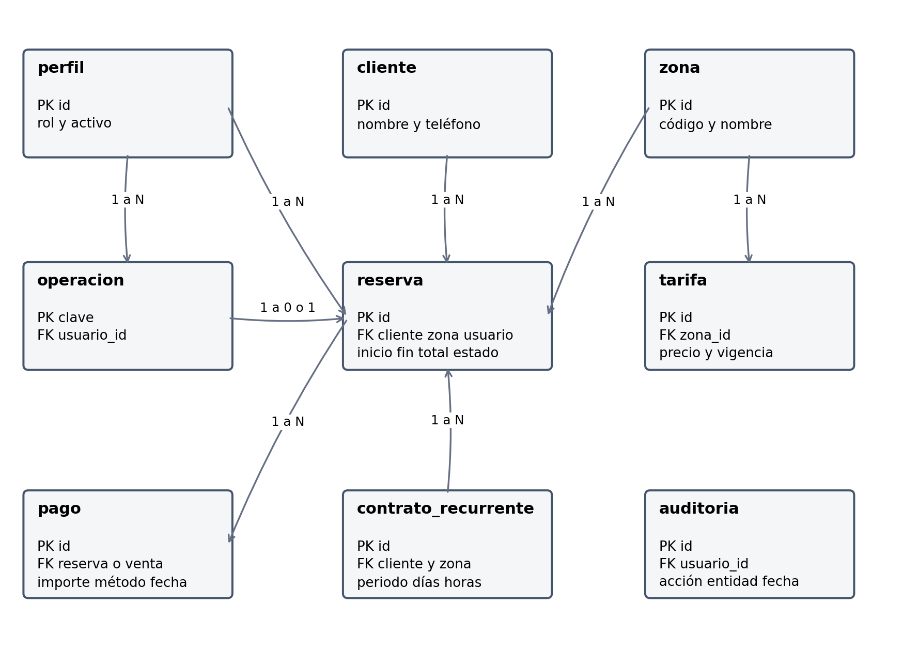
Modelo propuesto de reservas y cobros
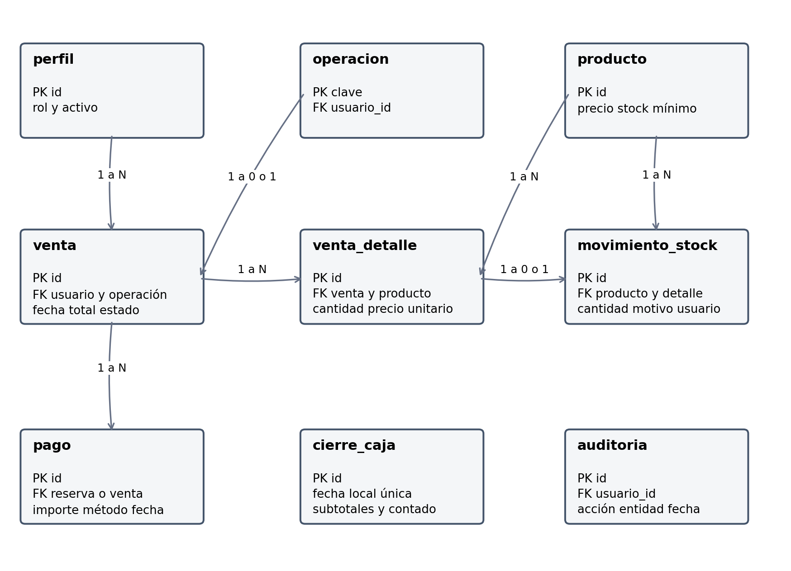
Modelo propuesto de ventas e inventario
Cierre_caja representa una instantánea de pagos del día, no una relación FK directa con cada pago. Auditoría conserva usuario y referencia lógica de la entidad modificada. Se omiten algunas flechas de usuario para evitar cruces; las FK se detallan en el diccionario.

12.3.5 Diccionario detallado del modelo propuesto
Obligatorio significa NOT NULL. Los identificadores UUID autogenerados no se solicitan al usuario. Los campos derivados y reglas entre tablas se calculan en el servicio; no se consideran implementados por declarar el tipo de columna.

12.3.5.1 Tabla perfil
Cobertura: RF01–RF03.
Campo | Tipo | Req | Regla
id | uuid | Sí | PK; identidad del proveedor, sin contraseña
nombre | varchar(120) | Sí | Validación de formato en servicio
rol | varchar(20) | Sí | CHECK (rol IN ('ADMINISTRADOR','ENCARGADO'))
activo | boolean | Sí | DEFAULT true

12.3.5.2 Tabla cliente
Cobertura: RF04 y RF08.
Campo | Tipo | Req | Regla
id | uuid | Sí | PK UUID generado
nombre | varchar(120) | Sí | Validación de formato en servicio
telefono | varchar(25) | No | Validación de formato en servicio

12.3.5.3 Tabla zona
Cobertura: RF04–RF13.
Campo | Tipo | Req | Regla
id | uuid | Sí | PK UUID generado
codigo | varchar(10) | Sí | UNIQUE CHECK (codigo IN ('CANCHA','EVENTOS'))
nombre | varchar(60) | Sí | Validación de formato en servicio
activa | boolean | Sí | DEFAULT true

12.3.5.4 Tabla tarifa
Cobertura: RF17–RF18.
Campo | Tipo | Req | Regla
id | uuid | Sí | PK UUID generado
zona_id | uuid | Sí | FK zona(id)
franja | varchar(10) | Sí | CHECK (franja IN ('DIURNA','NOCTURNA'))
precio_hora | numeric(10,2) | Sí | CHECK (precio_hora > 0)
vigente_desde | date | Sí | Validación de formato en servicio
vigente_hasta | date | No | Validación de formato en servicio
Restricciones de tabla: CHECK (vigente_hasta IS NULL OR vigente_hasta >= vigente_desde).

12.3.5.5 Tabla contrato recurrente
Cobertura: RF14–RF16.
Campo | Tipo | Req | Regla
id | uuid | Sí | PK UUID generado
cliente_id | uuid | Sí | FK cliente(id)
zona_id | uuid | Sí | FK zona(id)
fecha_inicio | date | Sí | Validación de formato en servicio
fecha_fin | date | Sí | Validación de formato en servicio
hora_inicio | time | Sí | Validación de formato en servicio
hora_fin | time | Sí | Validación de formato en servicio
dias_semana | smallint[] | Sí | Validación de formato en servicio
estado | varchar(12) | Sí | DEFAULT 'ACTIVO' CHECK (estado IN ('ACTIVO','CANCELADO'))
Restricciones de tabla: CHECK (fecha_fin >= fecha_inicio); CHECK (hora_fin > hora_inicio); CHECK (cardinality(dias_semana) > 0 AND dias_semana <@ ARRAY[1,2,3,4,5,6,7]::smallint[]).

12.3.5.6 Tabla operacion
Cobertura: RNF13.
Campo | Tipo | Req | Regla
clave | uuid | Sí | PK
usuario_id | uuid | Sí | FK perfil(id)
huella | varchar(128) | Sí | Validación de formato en servicio; huella del contenido, no credencial
resultado | jsonb | Sí | Validación de formato en servicio
creada_en | timestamptz | Sí | DEFAULT now()

12.3.5.7 Tabla reserva
Cobertura: RF04–RF26.
Campo | Tipo | Req | Regla
id | uuid | Sí | PK UUID generado
cliente_id | uuid | Sí | FK cliente(id)
zona_id | uuid | Sí | FK zona(id)
contrato_id | uuid | No | FK contrato_recurrente(id)
usuario_id | uuid | Sí | FK perfil(id)
operacion_clave | uuid | Sí | UNIQUE FK operacion(clave)
inicio | timestamptz | Sí | Validación de formato en servicio
fin | timestamptz | Sí | Validación de formato en servicio
estado | varchar(20) | Sí | CHECK (estado IN ('PENDIENTE_PAGO','CONFIRMADA','CANCELADA'))
total | numeric(10,2) | Sí | CHECK (total > 0)
adelanto_requerido | numeric(10,2) | Sí | CHECK (adelanto_requerido > 0)
precio_referencia | jsonb | Sí | Validación de formato en servicio
motivo_cancelacion | text | No | Validación de formato en servicio
Restricciones de tabla: CHECK (fin > inicio); CHECK (adelanto_requerido <= total); CHECK (estado <> 'CANCELADA' OR nullif(btrim(motivo_cancelacion),'') IS NOT NULL).

12.3.5.8 Tabla producto
Cobertura: RF27–RF32.
Campo | Tipo | Req | Regla
id | uuid | Sí | PK UUID generado
nombre | varchar(100) | Sí | Validación de formato en servicio
precio | numeric(10,2) | Sí | CHECK (precio > 0)
stock | integer | Sí | DEFAULT 0 CHECK (stock >= 0)
stock_minimo | integer | Sí | DEFAULT 0 CHECK (stock_minimo >= 0)
activo | boolean | Sí | DEFAULT true

12.3.5.9 Tabla venta
Cobertura: RF28–RF29 y RF33.
Campo | Tipo | Req | Regla
id | uuid | Sí | PK UUID generado
usuario_id | uuid | Sí | FK perfil(id)
operacion_clave | uuid | Sí | UNIQUE FK operacion(clave)
fecha | timestamptz | Sí | DEFAULT now()
total | numeric(10,2) | Sí | CHECK (total > 0)
estado | varchar(12) | Sí | CHECK (estado IN ('CONFIRMADA','ANULADA'))

12.3.5.10 Tabla venta detalle
Cobertura: RF28–RF29.
Campo | Tipo | Req | Regla
id | uuid | Sí | PK UUID generado
venta_id | uuid | Sí | FK venta(id)
producto_id | uuid | Sí | FK producto(id)
cantidad | integer | Sí | CHECK (cantidad > 0)
precio_unitario | numeric(10,2) | Sí | CHECK (precio_unitario > 0)
Restricciones de tabla: UNIQUE (venta_id, producto_id).

12.3.5.11 Tabla pago
Cobertura: RF19–RF24 y RF34–RF38.
Campo | Tipo | Req | Regla
id | uuid | Sí | PK UUID generado
reserva_id | uuid | No | FK reserva(id)
venta_id | uuid | No | FK venta(id)
usuario_id | uuid | Sí | FK perfil(id)
operacion_clave | uuid | Sí | FK operacion(clave)
importe | numeric(10,2) | Sí | CHECK (importe > 0)
tipo | varchar(12) | Sí | CHECK (tipo IN ('INGRESO','REEMBOLSO'))
metodo | varchar(15) | Sí | CHECK (metodo IN ('EFECTIVO','YAPE','PLIN','TRANSFERENCIA'))
referencia | varchar(100) | No | Validación de formato en servicio
fecha | timestamptz | Sí | DEFAULT now()
Restricciones de tabla: CHECK ((reserva_id IS NOT NULL) <> (venta_id IS NOT NULL)).

12.3.5.12 Tabla movimiento stock
Cobertura: RF29–RF32.
Campo | Tipo | Req | Regla
id | uuid | Sí | PK UUID generado
producto_id | uuid | Sí | FK producto(id)
detalle_id | uuid | No | UNIQUE FK venta_detalle(id)
usuario_id | uuid | Sí | FK perfil(id)
cantidad | integer | Sí | CHECK (cantidad <> 0)
motivo | varchar(120) | Sí | CHECK (length(btrim(motivo)) > 0)
fecha | timestamptz | Sí | DEFAULT now()

12.3.5.13 Tabla cierre caja
Cobertura: RF34–RF36.
Campo | Tipo | Req | Regla
id | uuid | Sí | PK UUID generado
fecha_local | date | Sí | UNIQUE
alquileres | numeric(12,2) | Sí | Validación de formato en servicio
minimarket | numeric(12,2) | Sí | Validación de formato en servicio
efectivo | numeric(12,2) | Sí | Validación de formato en servicio
digital | numeric(12,2) | Sí | Validación de formato en servicio
efectivo_contado | numeric(12,2) | Sí | CHECK (efectivo_contado >= 0)
usuario_id | uuid | Sí | FK perfil(id)
observacion | text | No | Validación de formato en servicio
Restricciones de tabla: CHECK (alquileres + minimarket = efectivo + digital).

12.3.5.14 Tabla auditoria
Cobertura: RNF12–RNF14.
Campo | Tipo | Req | Regla
id | uuid | Sí | PK UUID generado
usuario_id | uuid | Sí | FK perfil(id)
accion | varchar(40) | Sí | Validación de formato en servicio
entidad | varchar(40) | Sí | Validación de formato en servicio
entidad_id | uuid | Sí | Validación de formato en servicio
fecha | timestamptz | Sí | DEFAULT now()
cambio | jsonb | No | Validación de formato en servicio

12.3.6 Base de datos visible en las evidencias
Supabase muestra las tablas zonas, tarifas_config, reservas, usuarios, productos, categorias_prod…, ventas_minim… , detalle_ventas y cierres_caja. Los nombres truncados deben confirmarse con una exportación del esquema. Esta captura sí acredita existencia de tablas y filas, pero no las restricciones ni todas las columnas.
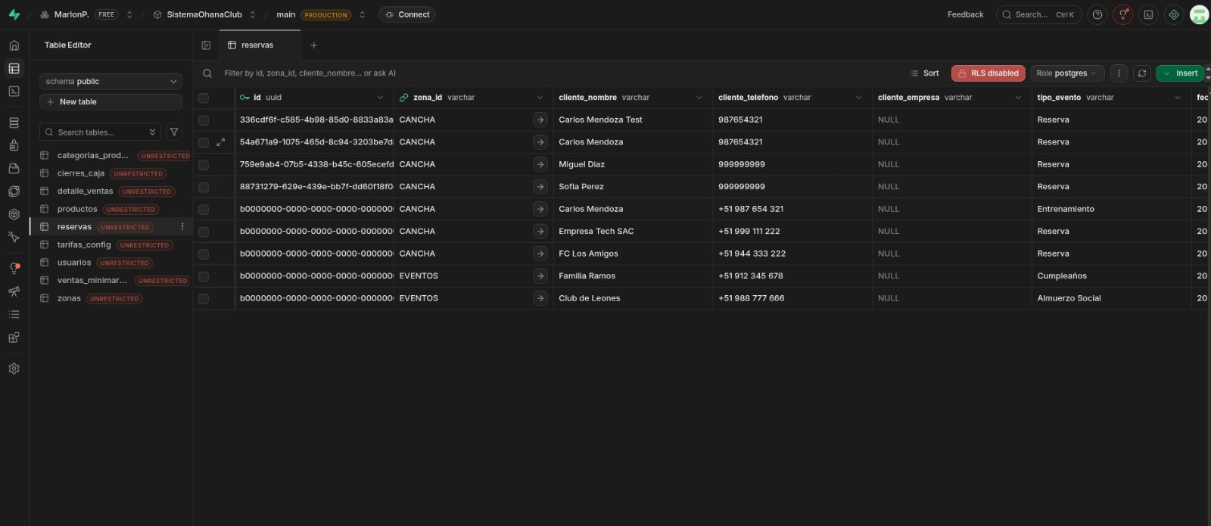
Captura de Supabase incluida en el avance
Tabla visible | Relación con la propuesta | Observación
usuarios | perfil | Modelo de Auth y almacenamiento de contraseña no visibles.
zonas y tarifas_config | zona y tarifa | Confirmar claves, vigencias e importes configurados.
reservas | reserva y cliente | Se ven zona_id, cliente_nombre, cliente_telefono, cliente_empresa y tipo_evento; cliente aparece desnormalizado.
productos y categorias_prod… | producto | Categorías pertenecen a la implementación visible; el catálogo final debe validar bebidas y otros artículos.
ventas_minim… y detalle_ventas | venta y venta_detalle | Nombres completos, FK y columnas por confirmar.
cierres_caja | cierre_caja | Fórmula y fuentes de ingresos por verificar.
Sin tabla visible equivalente | pago, movimiento_stock, contrato_recurrente, operacion y auditoria | No se puede confirmar su existencia solo con esta captura.
La tabla reservas muestra RLS disabled; las tablas del panel se muestran UNRESTRICTED. Debe aportarse evidencia de permisos y políticas o de una arquitectura que limite el acceso a la API autorizada. No se afirma que la captura pruebe seguridad de datos.

12.4 Especificación escrita del back end
El Back-End visible usa FastAPI y Uvicorn. El diseño organiza Controller o router → Service → Repository → PostgreSQL; los servicios concentran reglas de negocio y los repositorios gestionan datos. La captura actual de reservas utiliza db.reservas y muestra memory_db.py en el proyecto; falta documentar el adaptador de persistencia aplicado en la versión publicada.

12.4.1 Estructura visible y responsabilidades del Back-End
Ruta propuesta | Responsabilidad
frontend/src | Pantallas React, navegación y consumo de la API; ruta exacta por confirmar.
backend/app/routers/auth.py | Ruta visible para autenticación; proveedor y controles por documentar.
backend/app/routers/reservas.py | Rutas visibles de cotización, listado y registro de reservas.
backend/app/services | Carpeta visible; contiene reglas que deberán trazarse con pagos y reservas.
backend/app/routers/pos.py | Router POS visible; detalles de servicios y transacciones pendientes.
backend/app/routers/caja.py | Router caja visible; validación del cierre y reportes pendiente.
backend/app/db/memory_db.py | Adaptador en memoria visible; no acredita persistencia PostgreSQL.
backend/database_schema.sql y supabase_*.sql | Archivos visibles de esquema, seed y configuración; contenido por adjuntar.
backend/tests y documentación APF2 | Carpeta tests visible; resultados y cobertura aún por registrar.

12.4.2 Catálogo propuesto de endpoints
Se distinguen las rutas visibles del resto de contratos propuestos. A significa administrador; E significa encargado. Los permisos son requisitos a comprobar; no se deducen de la existencia del endpoint.
Método y ruta | Permiso | Función y requisitos
POST /api/auth/login | Sin sesión | Recibir credenciales; autenticar; no revelar cuál campo es incorrecto.
POST /api/auth/logout | A y E | Cerrar sesión y aplicar invalidación según mecanismo elegido.
GET /api/me | A y E | Devolver identidad y permisos efectivos, sin secretos.
GET /api/zonas | A y E | Listar zonas activas.
GET /api/disponibilidad | A y E | Consultar zona, inicio y fin; respuesta orientativa, sin reservar.
POST /api/reservas/calcular-tarifa | A y E | Ruta visible en código FastAPI; delega en calculate_tarifa. Falta request y response de su ejecución.
GET /api/reservas | A y E | Visible en código y Postman: filtros fecha y zona; 200 OK en ejecución local.
POST /api/reservas | A y E | Visible en código: valida cruce y declara 201 Created; 409 para conflicto. Transacción e idempotencia propuestas.
PATCH /api/reservas/{id} | A y E | Modificar datos o reprogramar; revalidar disponibilidad, precio y saldo.
POST /api/reservas/{id}/cancelacion | A y E | Cancelar con motivo y confirmación; no borrar pagos ni devolver dinero automáticamente.
POST /api/contratos-recurrentes | A y E | Validar todas las fechas; guardar todo el lote o devolver lista de conflictos.
POST /api/pagos | A y E | Registrar cobro de operación permitida; monto, método y clave idempotente.
POST /api/pagos/reembolsos | A | Propuesta sujeta a política de reembolso; registrar reversión sin borrar ingreso.
GET /api/productos | A y E | Listar productos, precios y disponibilidad del POS.
GET y PATCH /api/tarifas | A | Consultar o mantener tarifas y vigencias aprobadas; conservar precios históricos.
POST /api/productos | A | Registrar productos del catálogo confirmado con precio y stock inicial trazable.
POST /api/ventas | A y E | Recalcular total y confirmar venta, detalle, pago y stock atómicamente.
POST /api/inventario/movimientos | A | Registrar entrada o ajuste con motivo; rechazar stock negativo.
PATCH /api/productos/{id} | A | Mantener precio, stock mínimo o estado; no alterar historial vendido.
GET /api/constancias/{tipo}/{id} | A y E | Constancia de reserva o venta autorizada, identificada como control interno.
GET /api/caja/resumen | A | Consolidar ingresos por actividad y método en fecha local.
POST /api/caja/cierres | A | Guardar cierre con contado, diferencia y observación; evitar duplicar día.
GET /api/reportes/ingresos | A | Filtrar mes y año; exportar PDF o Excel conforme a RF37–RF40.
GET /api/operaciones/{clave} | A y E | Consultar resultado propio tras pérdida de respuesta; no exponer otras operaciones.

12.4.3 Contrato mínimo de una operación crítica
Solicitud de reserva: zona, cliente, inicio, fin, presupuesto solo para eventos y, cuando corresponda, monto y método del adelanto. La clave de operación identifica un intento lógico único. Los importes enviados por el navegador se toman como datos a contrastar, nunca como precio definitivo. No se admitirá confirmación de tarifa si su regla horaria sigue indefinida.
Respuesta propuesta: identificador de operación, identificador de reserva, estado, total calculado, adelanto efectivamente registrado, saldo y constancia interna. Los errores deben incluir código y mensaje legible: sesión inválida, permiso insuficiente, datos inválidos, horario ocupado, stock insuficiente o servicio temporalmente no disponible. Como convención de API se proponen HTTP 401, 403, 422, 409 y 503 respectivamente; no son respuestas observadas.
Si se repite una clave con el mismo contenido, el servidor debe devolver la operación previamente confirmada. Si la misma clave trae datos diferentes, debe rechazarla. Los cambios críticos se registrarán con usuario y fecha. El retorno de un éxito al navegador ocurrirá después de confirmar la transacción, y el cliente consultará el estado cuando pierda la respuesta.

12.4.4 Evidencia del Back-End implementado
Estructura del Back-End en FastAPI
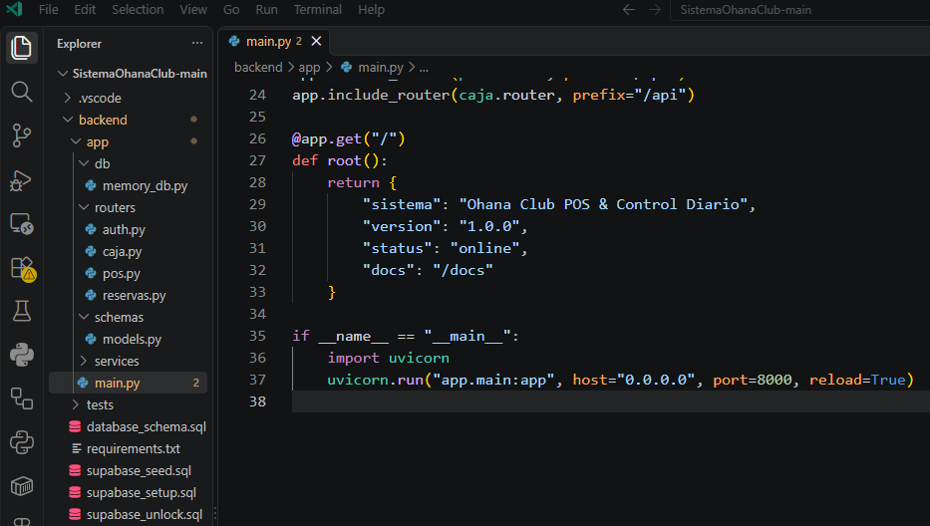
La captura muestra backend/app con routers auth.py, reservas.py, pos.py y caja.py, schemas/models.py, services y db/memory_db.py. main.py incluye routers con prefijo /api y configura Uvicorn en el puerto 8000. El uso de memoria debe separarse de la persistencia real de la V1.
Endpoints y validación de reservas implementados
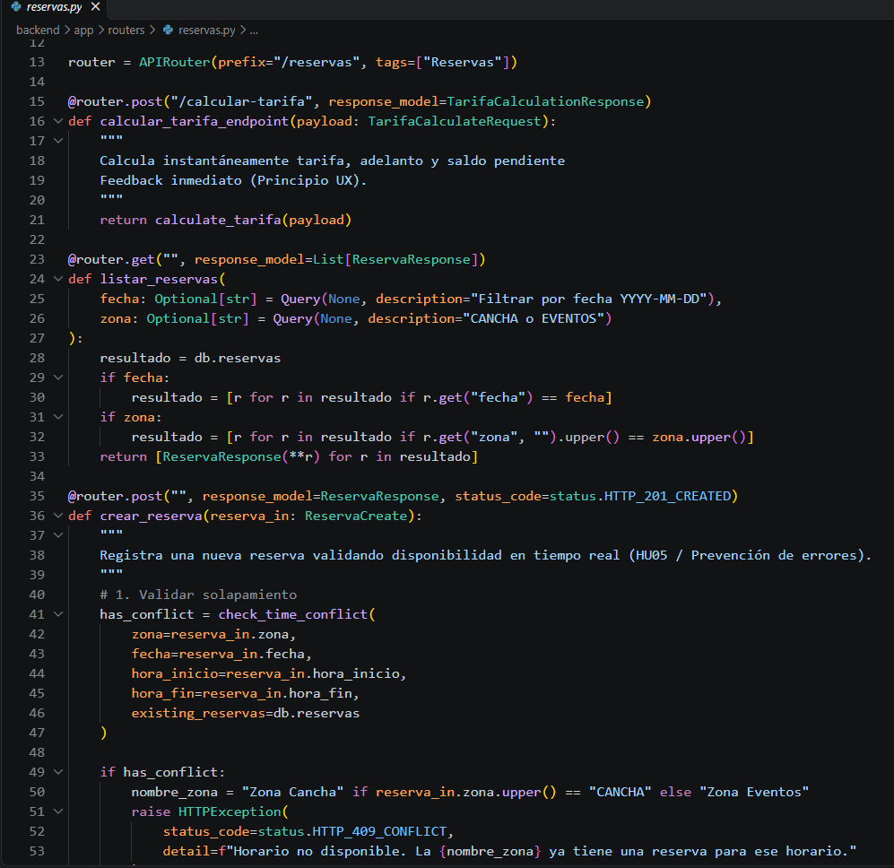
El código mostrado define POST /api/reservas/calcular-tarifa, GET /api/reservas con filtros y POST /api/reservas. En el registro se llama a check_time_conflict y se lanza HTTP 409 cuando existe cruce. La captura de código no sustituye la prueba del rechazo ni demuestra una restricción de concurrencia en PostgreSQL.
Repositorio de GitHub del sistema Ohana Club
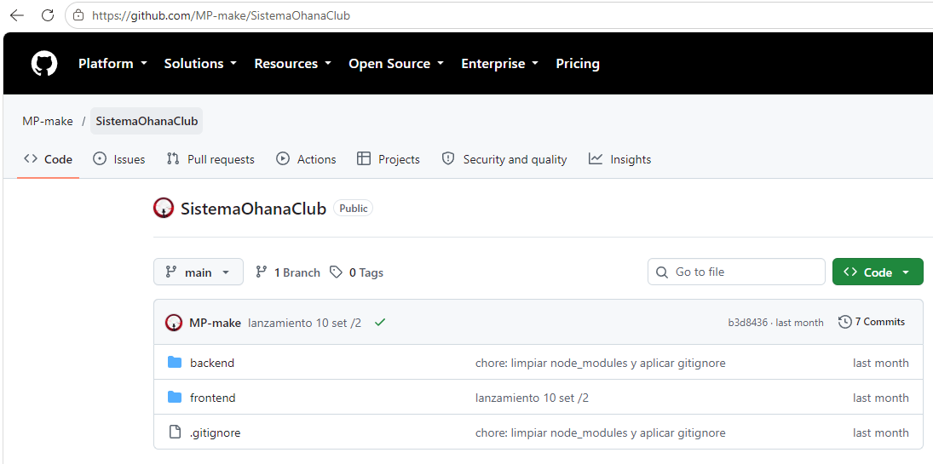
La captura identifica https://github.com/MP-make/SistemaOhanaClub, carpetas backend y frontend, una rama y siete commits. El hash corto visible es b3d8436; falta identificar si corresponde a la versión de las capturas y al despliegue. No se atribuye a ese commit un contenido que no se haya revisado.
Respuesta del endpoint GET /api/reservas en Postman
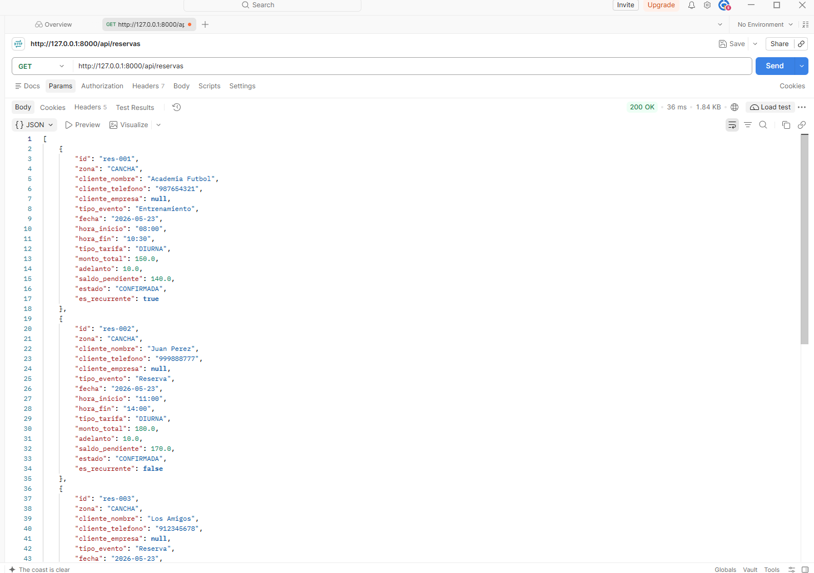
La captura de Postman muestra GET http://127.0.0.1:8000/api/reservas con respuesta 200 OK y una lista JSON. Se ve un tiempo de 36 ms para esa solicitud local; no acredita RNF06 bajo cinco sesiones ni rendimiento de producción.

12.4.5 Ejemplo editable de solicitud y respuesta de reserva
Ejemplo documental basado en los importes visibles de la integración. No es una nueva petición ejecutada. La ruta POST /api/reservas está visible en código; el mapeo entre camelCase del cliente y snake_case del servicio debe documentarse.
Solicitud de negocio propuesta sin aceptar totales calculados por el cliente
POST /api/reservas
{
"zona": "CANCHA",
"cliente_nombre": "Cliente de prueba",
"fecha": "2026-10-12",
"hora_inicio": "08:00",
"hora_fin": "09:00",
"adelanto": 10.00,
"metodo_pago": "EFECTIVO"
}
Respuesta visible en las capturas de integración resumida en campos editables
{
"id": "res-99868",
"estado": "CONFIRMADA",
"montoTotal": 60,
"adelanto": 10,
"saldoPendiente": 50
}
Las pantallas de reserva muestran una tarifa diurna de S/60 por hora y una nocturna de S/80 por hora. La operación de integración de 08:00 a 09:00 utiliza S/60 y coincide con la franja diurna. Estos valores proceden de las capturas; el equipo debe confirmarlos contra la configuración vigente antes de tratarlos como tarifas oficiales del negocio.

12.5 Seguridad roles y validaciones
Operación | Administrador | Encargado
Iniciar y cerrar su sesión | Permitido | Permitido
Consultar agenda y disponibilidad | Permitido | Permitido
Registrar o reprogramar reserva y adelanto | Permitido | Permitido
Cancelar una reserva con motivo | Permitido | Permitido sin reembolso automático
Generar reservas recurrentes | Permitido | Permitido según alcance operativo
Registrar venta y emitir constancia | Permitido | Permitido
Consultar productos y stock operativo | Permitido | Permitido
Cambiar tarifas o precios | Permitido | Denegado
Entradas y ajustes manuales de stock | Permitido | Denegado
Reembolsar y revisar auditoría | Permitido sujeto a política | Denegado
Consultar ingresos globales y cerrar caja | Permitido | Denegado
Generar y exportar reporte mensual | Permitido | Denegado
Crear usuarios o cambiar roles | Permitido mediante proceso administrativo | Denegado
La autorización debe aplicarse en la API y en los datos. La captura de Supabase en 12.3.6 muestra RLS disabled y tablas UNRESTRICTED; por tanto, el material recibido no acredita estas protecciones. Deben revisarse privilegios anónimos, políticas y acceso por rol antes de dar la seguridad por terminada. Las credenciales administrativas solo se utilizan en servidor.
El login requerirá credenciales válidas y cuenta habilitada; se propone limitar intentos repetidos y usar un mensaje genérico ante fallo. El requisito de 12 horas de inactividad debe implementarse sobre actividad autenticada, con vencimiento y renovación de sesión definidos. No se afirmará que cerrar el navegador equivale a cerrar la sesión ni que la persistencia elimina el riesgo de uso desde un teléfono extraviado.

12.5.1 Validaciones escritas por módulo
Módulo | Validaciones requeridas
Reservas | Zona activa; cliente obligatorio; fecha y hora válidas; fin posterior al inicio; disponibilidad por misma zona; estado permitido; adelanto y total recalculados.
Reprogramación | Revisar nueva disponibilidad sin comparar la reserva consigo misma; conservar pagos; solicitar decisión si el nuevo total queda por debajo de lo ya cobrado.
Pagos | Importe positivo, método permitido, operación existente, saldo disponible, referencia cuando corresponda y usuario autorizado. Verificar externamente Yape o transferencias antes de registrarlos.
POS | Producto activo, cantidad entera positiva, precio calculado en servidor, stock suficiente; el descuento se realiza una sola vez por operación.
Inventario | Movimiento con motivo, usuario autorizado, cantidad distinta de cero y stock final no negativo; conservar historial.
Caja y reportes | Solo administrador, fecha local y periodo válidos, cobros netos sin contar saldos pendientes; evitar cierres duplicados.
Datos y errores | Longitud y formato de campos, consultas parametrizadas, mensajes sin secretos y manejo explícito de estado desconocido ante caída de conexión.

12.5.2 Evidencia de acceso y validación disponible
Pantalla de autenticación del sistema Ohana Club
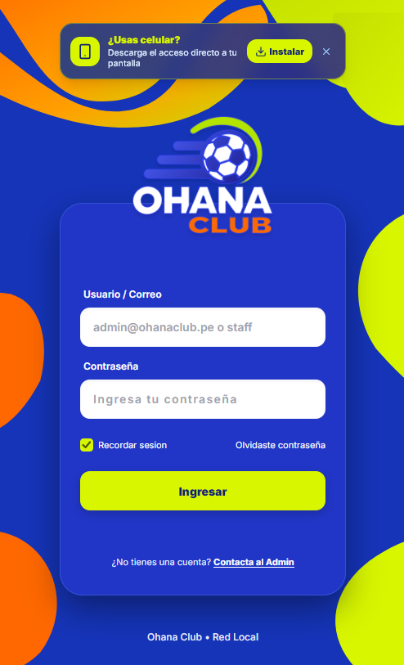
La pantalla solicita usuario o correo y contraseña. Acredita el formulario de acceso; falta demostrar credenciales válidas e inválidas, proveedor, sesión y autorización por rol.
Validación de disponibilidad horaria en el formulario de reserva
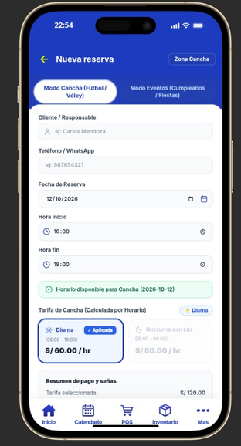
La pantalla muestra disponibilidad del horario seleccionado en Zona Cancha. Esta es una validación funcional de reserva; no constituye una prueba de autenticación, autorización ni rechazo de accesos indebidos.

12.5.3 Controles de seguridad y evidencia requerida
Control | Implementación y comprobación requerida | Estado
Autenticación y recuperación | Identificar proveedor, probar credenciales inválidas, cierre y recuperación básica mediante cuenta de prueba. | No acreditado
Autorización | Probar API de caja y reportes con administrador, encargado y sin sesión; documentar 403 o rechazo equivalente. | No acreditado
Validación | Recalcular total, adelanto y saldo en servidor; rechazar campos inválidos, horario ocupado y stock insuficiente. | Código de cruce visible; ejecución negativa pendiente
Credenciales y sesión | Documentar hash del proveedor, caducidad, renovación y ocultación de secretos. No exponer tokens en capturas. | No acreditado
Acceso a datos | Revisar RLS y privilegios. Si el servidor usa una clave que omite RLS, debe comprobar permisos antes de consultar. | RLS deshabilitado en captura
Errores | Mensajes genéricos al usuario; detalle técnico sin secretos en logs restringidos. | Pendiente de pruebas
Respaldo | Identificar responsable, frecuencia, retención y procedimiento de restauración; objetivos de recuperación por acordar. | Pendiente de configuración y prueba

12.6 Integración escrita entre pantalla API y base de datos
Pantalla | Servicio propuesto | Persistencia y respuesta esperada
Login | auth/login y me | Proveedor de autenticación y perfil; devolver rol efectivo.
Calendario | reservas y disponibilidad | Consultar reservas de la zona y periodo; mostrar estado de ocupación.
Nueva reserva | calcular-tarifa y POST reservas | Guardar cliente cuando sea nuevo, reserva, pago si corresponde y auditoría; responder total y saldo.
Reservas recurrentes | POST contratos-recurrentes | Guardar contrato y todas las reservas sin conflictos; indicar fechas rechazadas si el lote falla.
POS | GET productos y POST ventas | Guardar venta, detalles, pago y movimientos; actualizar stock y devolver constancia.
Inventario | POST inventario/movimientos | Guardar movimiento y nuevo stock; mostrar alerta según mínimo.
Caja | caja/resumen y caja/cierres | Consolidar pagos por fecha, actividad y método; guardar instantánea del cierre.
Reportes | reportes/ingresos | Consultar pagos netos del mes; exportar el mismo conjunto filtrado.

12.6.1 Flujo propuesto para una reserva con adelanto
1. El usuario elige zona, fecha, horas y cliente. 2. La pantalla solicita cotización y disponibilidad. 3. El servidor calcula tarifa y adelanto con reglas confirmadas. 4. El usuario confirma el pago recibido fuera del sistema y el método empleado. 5. La API autentica, autoriza y vuelve a validar los datos. 6. Una transacción guarda reserva y pago y comprueba que no existe cruce. 7. Tras confirmar, devuelve identificador, total, adelanto y saldo. 8. La interfaz actualiza calendario y constancia. Si no llega la respuesta, consulta la clave de operación antes de repetir el registro.

12.6.2 Flujo propuesto para una venta de bebidas
1. Se seleccionan productos y cantidades. 2. El servidor valida precios y existencias. 3. La transacción guarda venta y detalles, registra el pago y descuenta stock mediante movimientos trazables. 4. Si alguna línea no tiene stock, se revierte todo el conjunto. 5. La respuesta muestra identificador y total; el POS actualiza existencias. 6. El cierre de caja consolida el pago en minimarket, separado de alquileres.

12.6.3 Guía para obtener evidencia real posteriormente
Cada operación debe conservar un identificador que relacione pantalla, solicitud, respuesta y fila de base de datos. Las capturas disponibles muestran partes del flujo; la misma clave debe aparecer en toda la evidencia para demostrar que corresponde a una sola operación.

12.6.4 Evidencias disponibles del flujo de reserva
Payload enviado desde el Front-End al Back-End para registrar una reserva
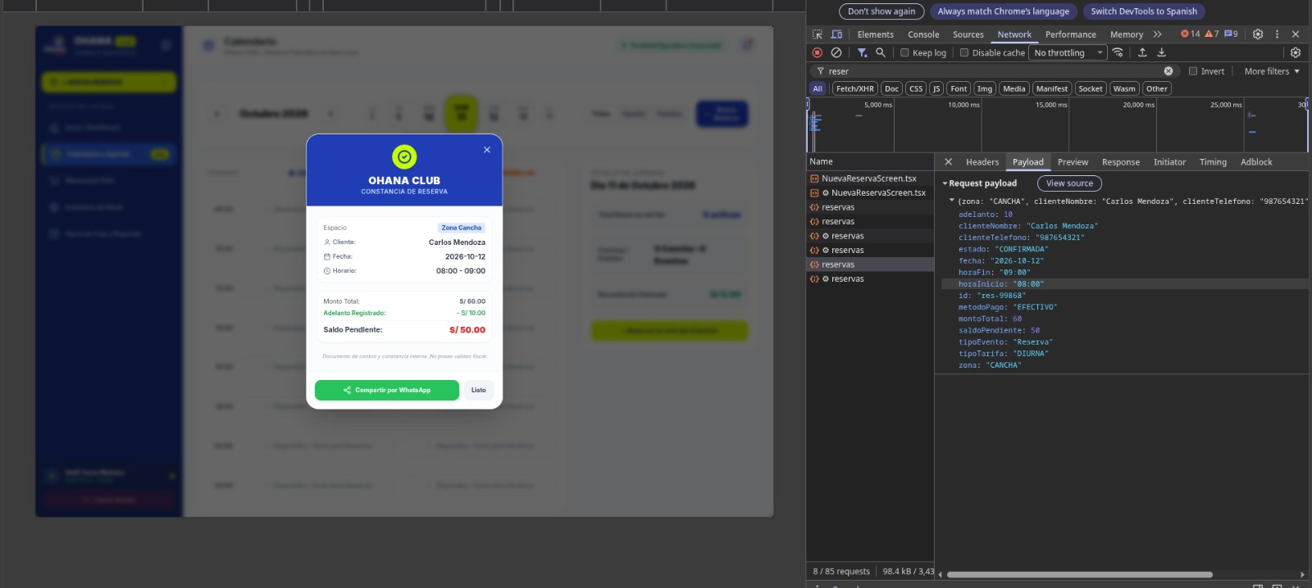
La solicitud visible incluye zona CANCHA, fecha 2026-10-12, horario 08:00–09:00, total S/60, adelanto S/10 y saldo S/50. También incluye estado, identificador y campos calculados por el cliente. El servidor debe recalcular esos valores; la captura no acredita esa validación.
Respuesta del Back-End después de registrar una reserva
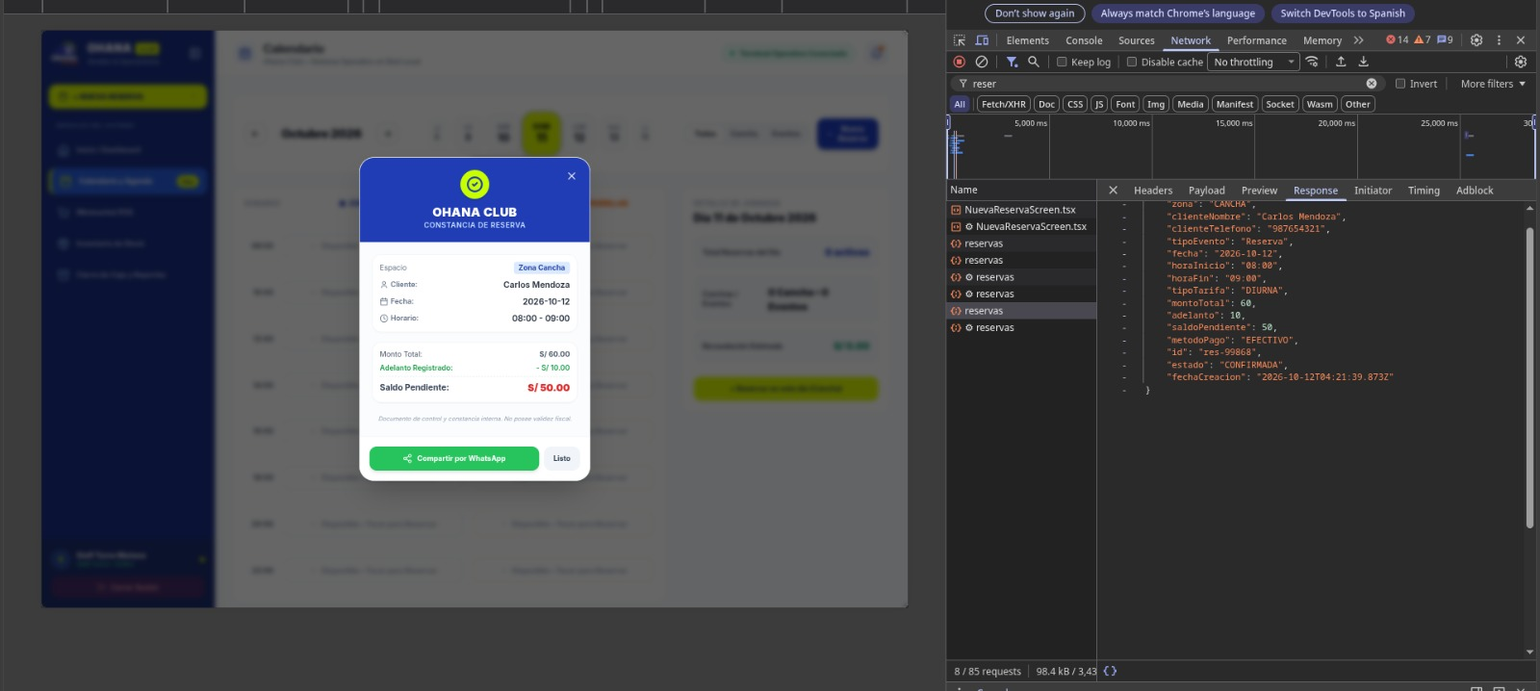
La respuesta visible presenta id res-99868, estado CONFIRMADA, total S/60, adelanto S/10 y saldo S/50, coherentes con la constancia mostrada. La tabla de Supabase emplea UUID; falta documentar la relación entre ambos identificadores para acreditar la misma operación.
La captura de registros Supabase se ubica en 12.3.6 para documentar la base de datos. La reserva de la integración debe identificarse allí mediante su clave persistente.

12.6.5 Matriz de trazabilidad de extremo a extremo
RF y HU | Pantalla y servicio | Datos y caso de prueba
RF01–RF03 HU00 | Login → autenticación → perfil | Cuenta y rol; PF01–PF04
RF04–RF13 HU01 y HU05 | Reserva y calendario → POST y GET /api/reservas | Reservas y zonas; PF05–PF09 y PF15
RF17–RF18 HU02 | Formulario → POST /api/reservas/calcular-tarifa | Tarifas y total de reserva; PF10–PF11
RF19–RF24 HU03 | Resumen de reserva → cobro y saldo | Reserva y pagos propuestos; PF12–PF14
RF14–RF16 HU04 | Recurrencia → contrato y reservas de lote | Contrato propuesto y reservas; PF16–PF17
RF27–RF29 y RF33 HU06 | POS → registro de venta | Ventas, detalles, productos y movimientos; PF18–PF19
RF30–RF32 HU07 | Inventario → entrada o ajuste | Productos y movimientos; PF20
RF34–RF36 HU08 | Caja → resumen y cierre | Cobros netos y cierre; PF21–PF22
RF25–RF26 y RF33 HU09 | Constancia → emisión y compartir | Reserva o venta; PF23
RF37–RF40 HU10 | Reporte → consulta y exportación | Pagos del periodo; PF24
En el modelo actual, la captura muestra reservas, ventas_minimarket, detalle_ventas, productos y cierres_caja. Las entidades de pagos, movimientos y contratos pertenecen al diseño propuesto hasta adjuntar su implementación.

12.7 Plan de pruebas y evidencias de ejecución
Las pruebas verifican los RF y las historias de usuario. Se conserva el plan de 26 casos funcionales y 12 no funcionales y se registran por separado los resultados visibles en capturas. Los casos no ejecutados o sin resultado documentado permanecen pendientes; no se completan con valores supuestos.

12.7.1 Casos funcionales propuestos
Caso y referencia | Datos o condición hipotéticos | Procedimiento futuro | Resultado esperado
PF01  HU00; RF01 | Cuenta válida y habilitada | Enviar credenciales válidas | Sesión creada y acceso conforme al rol.
PF02  RF01; RNF09 | Credenciales incorrectas | Intentar login | Acceso rechazado con mensaje genérico.
PF03  RF03 | Sesión activa | Cerrar sesión y solicitar acción protegida | Acción rechazada hasta volver a autenticar.
PF04  RNF12 | Sesión de encargado | Solicitar reporte o cierre desde la API | Permiso denegado, sin totales globales.
PF05  HU01; RF04–RF05 | Cancha libre; regla de precio confirmada | Registrar reserva y adelanto exigido | Reserva y pago guardados; calendario y saldo coherentes.
PF06  HU01; RF08–RF09 | Eventos libre; presupuesto hipotético S/600 | Registrar evento y adelanto S/300 | Total S/600, adelanto S/300 y saldo S/300.
PF07  HU05; RF12–RF13 | Reserva cancha 18:00–19:00 existente | Solicitar misma zona 18:30–19:30 | Conflicto; no crear reserva ni pago.
PF08  HU05; RF12 | Reserva cancha 18:00–19:00 existente | Solicitar eventos en el mismo intervalo | Permitido por independencia de zonas.
PF09  HU05; RF12 | Reserva cancha termina 19:00 | Solicitar misma zona desde 19:00 | Sin solapamiento por extremo final excluido.
PF10  HU02; RF17–RF18 | Tarifas hipotéticas D=40 y N=60 por hora | Cotizar una hora desde 17:00 y otra desde 18:00 | Totales S/40 y S/60, según hora programada.
PF11  HU02; RF17–RF18 | Regla de cruce aún no acordada | Solicitar 17:30–18:30 | Regla pendiente documentada; no confirmar un precio inventado.
PF12  HU03; RF19 y RF22 | Cancha con total hipotético S/60 | Registrar adelanto S/10 | Saldo S/50.
PF13  HU03; RF23–RF24 | Evento con saldo S/300 | Registrar S/300 por Yape con verificación externa | Saldo cero; método y referencia conservados.
PF14  HU03; RF22–RF23 | Saldo hipotético S/50 | Registrar S/60 | Rechazo conforme a propuesta de no sobrepago; confirmar política antes de ejecutar.
PF15  HU01; RF06–RF07 | Reserva con pagos registrada | Reprogramar a intervalo ocupado; luego cancelar con motivo | Reprogramación rechazada; cancelación conserva historial y no reembolsa sola.
PF16  HU04; RF14–RF16 | Periodo con todos los intervalos libres | Generar lote recurrente | Todas las reservas ligadas al contrato; sin duplicados.
PF17  HU04; RF12 | Un intervalo ocupado dentro del lote | Generar lote con conflicto | Devolver fechas conflictivas; no guardar lote parcialmente.
PF18  HU06; RF28–RF29 | Stock hipotético 10; precio S/3 | Vender 2 unidades | Total S/6; stock 8; venta, pago y salida registrados.
PF19  HU06; RF28–RF29 | Stock hipotético 1 | Vender 2 unidades | Rechazo; ninguna venta o pago parcial y stock sin cambio.
PF20  HU07; RF30–RF32 | Stock 4; mínimo 5 | Ingresar 3 y registrar ajuste de menos 1 con motivo | Stock final 6; historial trazable; alerta según comparación stock ≤ mínimo.
PF21  HU08; RF34–RF36 | Pagos ficticios alquiler S/100 y POS S/20 en efectivo | Consultar día y cerrar con efectivo contado S/120 | Alquiler S/100, minimarket S/20, efectivo S/120 y diferencia cero.
PF22  HU08; RF34–RF36 | Adelanto cobrado hoy y reserva para otro mes | Consultar caja de hoy | Incluir el adelanto en fecha de cobro; no incluir saldo pendiente.
PF23  HU09; RF25–RF26 y RF33 | Reserva o venta confirmada | Generar constancia y preparar compartir | Identificador e importes correctos; leyenda de control interno sin valor fiscal.
PF24  HU10; RF37–RF40 | Cobros ficticios de dos meses | Filtrar un mes y exportar ambos formatos | Mismo periodo, filas y total; acceso solo administrador.
PF25  RNF13; HU01 y HU06 | Misma operación y clave idempotente | Reenviar dos veces el mismo contenido | Una sola reserva o venta, un solo pago y un solo descuento.
PF26  RNF13 | Respuesta perdida después de confirmar | Consultar clave antes de reintentar | Recuperar resultado sin duplicar; no asegurar fallo por ausencia de respuesta.

12.7.2 Casos no funcionales propuestos
ID y referencia | Evaluación futura | Criterio esperado
PN01 RNF01–RNF02 | Revisar pantallas a 320 px y anchos móviles mayores, en vertical. | Sin desplazamiento horizontal y con contenido accesible.
PN02 RNF03 | Medir área de botones principales en la interfaz. | Área táctil mínima de 44 × 44 px.
PN03 RNF04 | Medir contraste y revisar lectura de estados. | Criterio de contraste por acordar antes de medir; no depender solo del color.
PN04 RNF05 | Registrar reserva, pago y venta y observar feedback. | Confirmación clara después del éxito; mensaje distinto ante error.
PN05 RNF06 y RNF08 | Medir transacciones con cinco sesiones concurrentes bajo entorno documentado. | ≤ 1,5 s conforme al preliminar; registrar cada muestra y máximo, no solo promedio.
PN06 RNF07 | Medir carga del calendario en conexión y dispositivo registrados. | ≤ 2 s bajo condiciones documentadas.
PN07 RNF09–RNF10 | Inspeccionar almacenamiento de credenciales y sesión. | Sin contraseñas en texto plano, secretos administrativos en cliente ni credenciales en logs.
PN08 RNF11 | Evaluar expiración al completar 12 h sin actividad autenticada. | Acceso protegido requiere reautenticación conforme a mecanismo elegido.
PN09 RNF13 | Provocar falla durante venta y solicitudes simultáneas por último stock o mismo horario. | Sin persistencia parcial, doble venta o cruce de la misma zona.
PN10 RNF14 | Intentar cancelar reserva o ajustar stock. | Confirmación explícita previa y motivo trazable.
PN11 SLA07 y KPI02 | Registrar disponibilidad durante horario operativo definido. | Meta ≥ 99%; clasificar fallas de aplicación y de conexión, con denominador documentado.
PN12 SLA08 | Verificar respaldo y restauración en entorno autorizado. | Recuperación comprobada; objetivo de tiempo y pérdida de datos aún por acordar.
El registro de cada caso debe indicar versión o commit, entorno, fecha, ejecutor, datos de entrada, pasos, resultado esperado, resultado observado, estado, evidencia e incidencia. Las capturas existentes se reseñan en 12.7.3 y 12.7.4; los demás casos no tienen ejecución acreditada. Los KPI sin muestra se informan como No medido.

12.7.3 Capturas de comprobaciones funcionales y visuales
Prueba funcional de registro exitoso de reserva
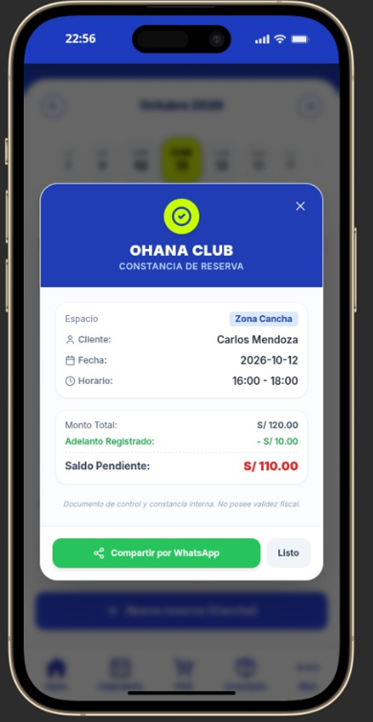
La constancia muestra una reserva confirmada con total S/120, adelanto S/10 y saldo S/110. Es un escenario diferente al ejemplo de integración de S/60; no deben combinarse como una sola prueba. Falta su identificación en la BD y una ficha de ejecución completa.
Prueba Funcional de validación de disponibilidad horaria.
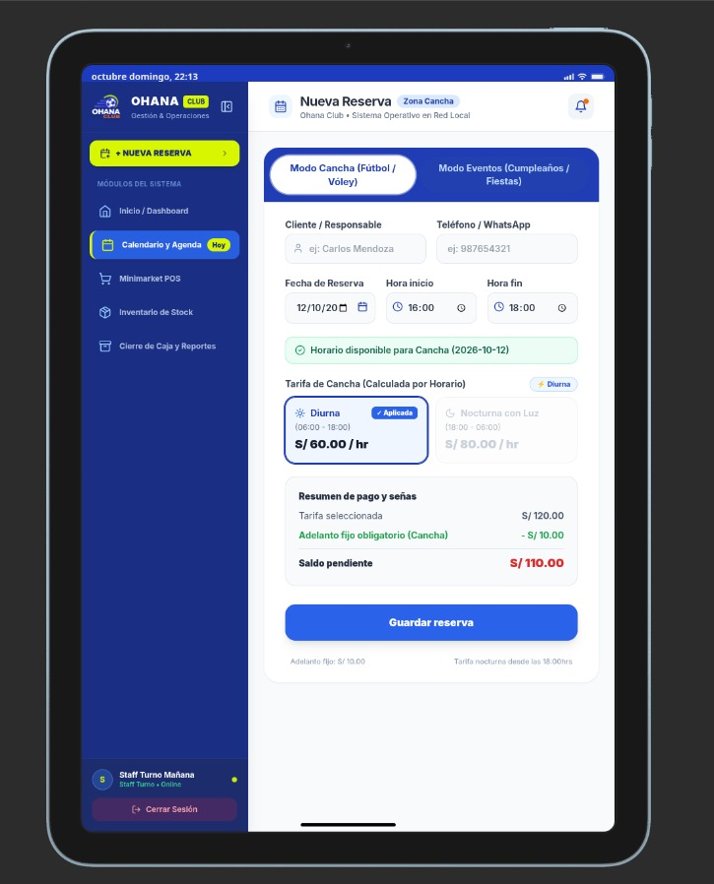
La pantalla muestra que el horario está disponible. Esta evidencia cubre la consulta previa; falta un caso con horario ocupado y respuesta de rechazo para demostrar prevención de duplicidad.
Prueba no funcional de diseño responsive en diferentes dispositivos
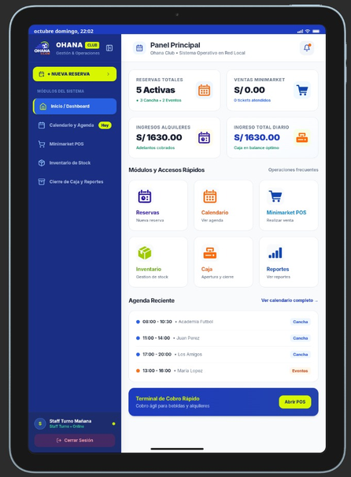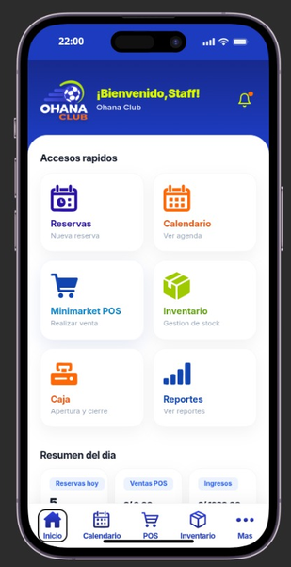
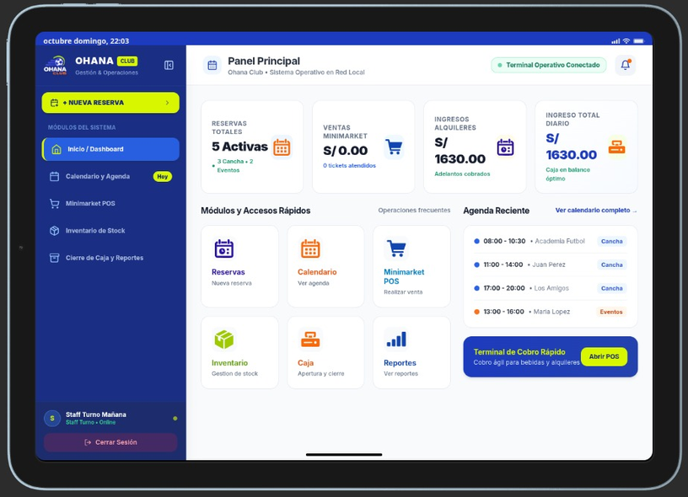
Las vistas muestran adaptaciones de la interfaz a teléfono, tablet y escritorio. No registran resolución, navegador, dispositivo ni mediciones de botones o contraste; acreditan revisión visual parcial y no todo RNF01–RNF04.

12.7.4 Registro de los resultados visibles
Caso | Entrada y paso | Resultado visible y evidencia | Estado
PF05 y PF12 | Cancha, 2026-10-12, 08:00–09:00; total 60 y adelanto 10; registrar. | 12.6.4: respuesta res-99868, CONFIRMADA y saldo 50. Falta misma clave en BD. | Parcial
PF05 reserva distinta | Reserva con total 120 y adelanto 10; generar constancia. | 12.7.3: constancia con saldo 110. No se identifica versión ni fila de BD. | Parcial
PF07 conflicto | Misma zona y horario ya reservado; intentar registrar. | 12.4.4 muestra código de HTTP 409; las pantallas muestran un horario libre, no rechazo. | Pendiente de ejecución
GET reservas | Solicitar GET a 127.0.0.1:8000/api/reservas. | 12.4.4: 200 OK, JSON y 36 ms; entorno local de una solicitud. | Respuesta disponible
PN01 compatibilidad visual | Abrir panel en teléfono, tablet y escritorio. | 12.7.3: vistas disponibles. Sin navegador, ancho ni medición registrados. | Parcial
PF18 y PF19 POS | Venta con stock suficiente e insuficiente. | No se incluye solicitud, respuesta ni cambios de stock correlacionados. | Pendiente
PF04 autorización | Encargado o sin sesión solicita reportes y caja. | No se incluye rechazo. RLS aparece deshabilitado en BD. | Pendiente
Para las capturas existentes faltan fecha de ejecución confirmada, responsable y commit probado. Las fechas visibles de los datos de reserva no se sustituyen por la fecha de la prueba.

12.7.5 Registro de pruebas no funcionales
Indicador y caso | Método y meta | Resultado obtenido | Evidencia pendiente
Respuesta PN05 | Medir operaciones con cinco sesiones; cada transacción ≤ 1,5 s. | No medido en entorno objetivo | Muestras, máximo, entorno y log.
Carga calendario PN06 | Cronometrar apertura bajo conexión documentada; ≤ 2 s. | No medido | Registro y configuración de red.
Usabilidad PN01–PN04 | 320 px mínimo, sin scroll horizontal, botones ≥ 44 × 44 px; contraste por acordar. | Revisión visual parcial | Medidas, tarea del usuario y dificultades.
Seguridad PN07–PN08 | Sin secretos; vencimiento tras 12 h inactivas; acceso denegado por rol. | No documentado | Rechazos y configuración oculta.
Compatibilidad | Registrar navegador, versión, sistema, ancho y flujo de reserva. | Vistas disponibles sin entorno | Ficha por teléfono, tablet y escritorio.
Disponibilidad PN11 | Registro en horario operativo; disponibilidad ≥ 99%. | No medido | URL y bitácora con periodo y caídas.
Integridad PN09 | Fallos y operaciones simultáneas; sin persistencia parcial ni duplicidad. | No documentado | API y BD antes y después.
Respaldo PN12 | Restaurar una copia en entorno de prueba. | No ejecutado en este avance | Registro de restauración y tiempos.

12.8 Plan escrito de despliegue
La captura de despliegue muestra el Front-End en https://sistema-ohanaclub.vercel.app/dashboard. La disponibilidad actual y el flujo contra una API remota deben verificarse en la V1 publicada. El GET local de Postman no demuestra despliegue del Back-End.
Paso propuesto | Acción posterior | Evidencia que deberá obtenerse
1 Preparar versión | Seleccionar commit revisado y separado del desarrollo incompleto. | Identificador del commit y registro de revisión.
2 Preparar entorno | Definir desarrollo y producción; configurar proyecto de datos y hosting. | Entornos identificados sin exponer credenciales.
3 Configurar seguridad | Crear usuarios habilitados, permisos, políticas RLS y gestión de sesión. | Configuración y evidencia de acceso permitida y denegada.
4 Revisar migración | Revisar el SQL, dependencias y reglas aún pendientes; aplicar en entorno controlado. | Registro de migración y estructura creada.
5 Configurar variables | Asignar URL de servicio y claves según su uso; secretos exclusivamente en servidor. | Nombres de variables configuradas con valores sensibles ocultos.
6 Publicar versión | Construir y desplegar la versión elegida; configurar dominio y HTTPS. | Registro del despliegue, URL final y versión publicada.
7 Verificar operación | Ejecutar comprobaciones autorizadas de login, reserva, venta y acceso móvil. | Resultados reales de casos e incidencias resueltas.
8 Entregar acceso | Registrar URL, roles, instrucciones de uso y soporte acordado. | Acta o registro de entrega y capturas funcionales.
9 Vigilar servicio | Registrar errores y medir disponibilidad y tiempos. | Bitácora e indicadores con datos observados.

12.8.1 Reversión y tratamiento de incidentes
Ante una versión defectuosa, se propone suspender operaciones que puedan afectar datos y volver a la última versión estable identificada. No se revertirán tablas con datos sin revisar compatibilidad y respaldo. Si hay inconsistencias financieras, se preservará el historial y se corregirá con movimientos autorizados; no se eliminarán pagos para cuadrar caja. El procedimiento requiere definir responsable operativo, respaldo disponible y límites de recuperación antes de su aplicación.
Ficha pendiente de publicación: URL de FastAPI remota, commit publicado, fecha, configuración y responsable de soporte. El dominio del Front-End está transcrito en esta sección; la captura no prueba el alojamiento de la API ni la política de respaldo.

12.8.2 Evidencia visual del despliegue V1
Sistema Ohana Club desplegado en Vercel
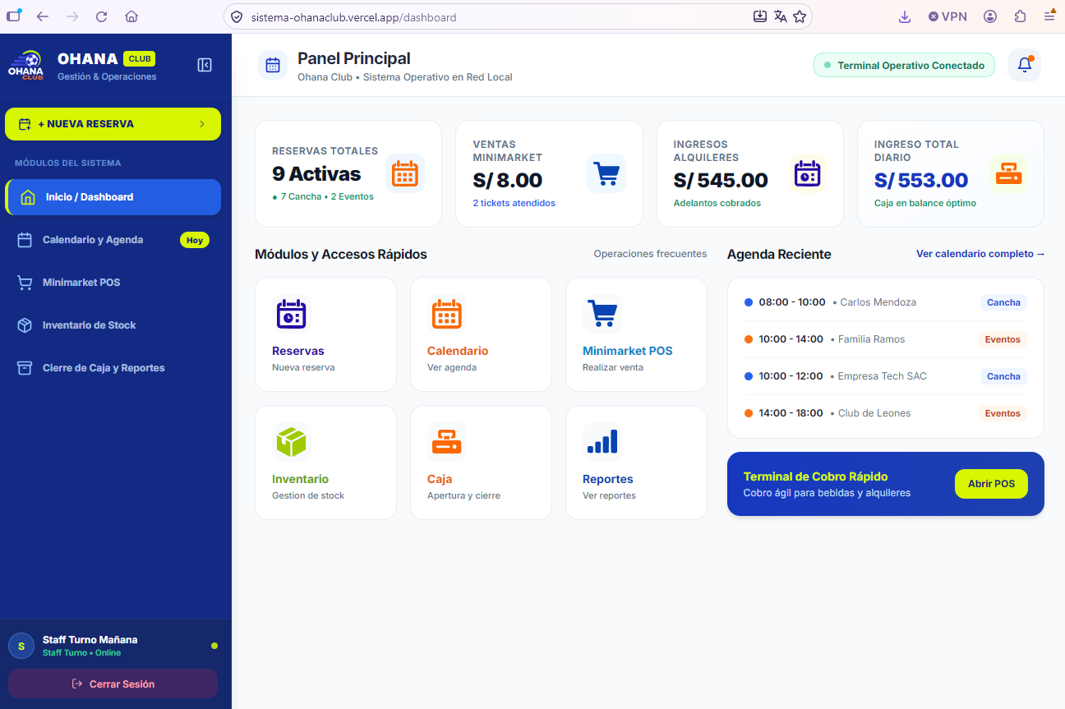
La barra del navegador muestra sistema-ohanaclub.vercel.app/dashboard y el panel principal. El indicador visual Terminal Operativo Conectado pertenece a la interfaz; para probar conectividad debe acompañarse de la petición remota y el registro guardado.

12.8.3 Procedimiento de publicación
El repositorio visible contiene Front-End y Back-End, y la captura muestra el Front-End publicado en Vercel. La evidencia no incluye el log de build ni la URL pública de FastAPI. El procedimiento reproducible y los datos de configuración pendientes se documentan a continuación.
Elemento | Dato disponible o requerido
Front-End visible | https://sistema-ohanaclub.vercel.app/dashboard
Repositorio visible | https://github.com/MP-make/SistemaOhanaClub
API local visible | http://127.0.0.1:8000/api/reservas; no sirve como URL remota de V1
API remota | URL y proveedor de alojamiento por registrar
BD | Proyecto SistemaOhanaClub de Supabase; conexión y permisos por documentar
Versión publicada | Commit, fecha y log de despliegue por confirmar
Cuentas de demostración | Definir administrador y encargado de prueba; entregar por canal privado y excluir claves reales del informe
Pasos reproducibles para el Back-End: seleccionar el commit; instalar las dependencias de backend/requirements.txt; configurar las variables de servidor; ejecutar desde backend el comando uvicorn app.main:app --host 0.0.0.0 --port 8000; comprobar la ruta de salud y la API; publicar en el servicio elegido y registrar su URL HTTPS. En producción se utiliza el puerto asignado por el proveedor y no se activa reload.
Pasos reproducibles para el Front-End: seleccionar frontend como directorio del proyecto; instalar dependencias y ejecutar el script de build definido en package.json; configurar URL de API y variables permitidas; publicar en Vercel; guardar log y commit; ejecutar una reserva desde la URL publicada y relacionar respuesta con BD. El comando exacto de build debe copiarse de package.json.
Variable lógica | Ubicación y propósito
URL base de API | Front-End; puede ser pública y debe apuntar al Back-End remoto.
URL de Supabase y conexión de BD | Servidor cuando la persistencia se canaliza por FastAPI.
Clave administrativa o conexión privada | Solo servidor; nunca en variables públicas ni en código del navegador.
Clave pública del proveedor de Auth | Solo si se confirma integración del cliente; exige políticas y privilegios correctos.
Orígenes permitidos y zona horaria | API; permitir únicamente orígenes definidos y usar America/Lima para operación.
Los nombres anteriores son conceptos de configuración, no variables extraídas del repositorio. La ficha final debe incluir sus nombres reales con los valores sensibles ocultos y un plan de reversión compatible con la base de datos.

12.9 Gestión Scrum de los sprints 3 y 4
Se conserva la asignación del equipo: Product Owner Gerson Mestanza; Scrum Master Marlon Pecho; desarrolladores Pablo Ccasahuillca, Slatter Yauri y Marlon Pecho. Las tareas propuestas se contrastan con el avance declarado en el documento y se aceptan como terminadas cuando cuentan con evidencia.
Objetivo del Sprint 4: integrar la reserva y la venta con persistencia, autorización y pruebas, y desplegar la V1. La duración y fechas deben registrarse en el tablero real. El backlog siguiente orienta la documentación y los pendientes; no acredita trabajo terminado.
ID | Tarea del sprint propuesto | HU y prioridad | Responsabilidad propuesta
S4 01 | Confirmar reglas horarias, cancelaciones y catálogo; aprobar ajustes del APF1. | HU02–HU03; alta | Product Owner con equipo
S4 02 | Revisar modelo y convertir borrador SQL en migración validada. | HU01, HU06, HU07; alta | Desarrolladores
S4 03 | Implementar sesión, perfiles y autorización en servidor y datos. | HU00; alta | Desarrolladores
S4 04 | Integrar reserva, adelanto, calendario e idempotencia. | HU01–HU03, HU05; alta | Desarrolladores
S4 05 | Integrar POS, pago y descuento transaccional de stock. | HU06–HU07; alta | Desarrolladores
S4 06 | Integrar resumen de caja restringido y constancia interna básica. | HU08–HU09; alta | Desarrolladores
S4 07 | Ejecutar casos priorizados y registrar incidencias y resultados. | RNF y casos PF/PN; alta | Responsable QA del equipo
S4 08 | Desplegar versión aprobada y recoger evidencias trazables. | Despliegue; alta | Desarrolladores y Scrum Master
S4 09 | Actualizar tablero, revisar incremento y celebrar retrospectiva. | Scrum; alta | Equipo Scrum
S4 10 | Ampliar recurrencia y exportaciones si capacidad y base estable lo permiten. | HU04 y HU10; media | Product Owner prioriza; desarrolladores ejecutan

12.9.1 Tablero documental de partida
Estado | Elementos | Criterio para moverlos
Documentación preparada | Cuadro de observaciones, modelo textual, SQL borrador, contratos API, roles y casos. | Revisión y aceptación del equipo; no implica sistema construido.
Por hacer y validar | S4 01–S4 10 como propuesta de trabajo. | Seleccionar las tareas según capacidad y estado real.
En proceso | Sin avance nuevo confirmado en esta revisión. | Trabajo efectivamente iniciado y registrado por el equipo.
En pruebas | Sin pruebas nuevas ejecutadas. | Versión disponible y caso iniciado por responsable.
Terminado con evidencia | Sin tareas de implementación nuevas acreditadas aquí. | Criterios satisfechos, revisión y evidencia real vinculada.
Definición de preparado propuesta: historia con criterio de aceptación, datos necesarios, reglas de negocio confirmadas, dependencias identificadas y estimación aceptada por el equipo. Definición de terminada propuesta, implementación versionada y revisada, integración confirmada, autorización aplicada, casos relevantes aprobados, documentación actualizada y evidencia disponible. Una ficha redactada no cumple por sí sola esta definición para una funcionalidad.

12.9.2 Seguimiento documentado del avance
Sprint | Tarea | Estado
Sprint 3 | Implementación de base de datos | Terminado según registro del equipo; evidencia parcial
Sprint 3 | Desarrollo del Back-End | Terminado según registro del equipo; evidencia parcial
Sprint 3 | Implementación de endpoints principales | Terminado según registro del equipo; evidencia parcial
Sprint 4 | Integración Front-End / Back-End | Terminado según registro del equipo; evidencia parcial
Sprint 4 | Pruebas funcionales | Terminado según registro del equipo; evidencia parcial
Sprint 4 | Pruebas responsive | Terminado según registro del equipo; evidencia parcial
Sprint 4 | Despliegue de la V1 | Terminado según registro del equipo; evidencia parcial
Sprint 4 | Ajustes finales de documentación APF2 | Terminado según registro del equipo; evidencia parcial

12.9.3 Ceremonias y seguimiento propuestos
Planificación: seleccionar el objetivo y las tareas, estimar y acordar responsables. Seguimiento diario: revisar avance real, siguiente tarea e impedimentos. Revisión: demostrar el incremento y registrar aceptación o pendientes. Retrospectiva: analizar el trabajo efectivamente realizado y elegir acciones concretas. El Scrum Master facilita y registra impedimentos; no se le atribuye automáticamente la ejecución de pruebas o aprobación técnica de toda la arquitectura.

12.9.4 Retrospectiva del Sprint 4
La tabla 12.9.5 conserva los resultados consignados por el equipo. Para cerrar el registro deben indicarse fecha, participantes y acuerdos aceptados; las preguntas siguientes sirven para revisar esos resultados.
Tema | Pregunta de revisión | Registro pendiente
Objetivo del sprint | ¿Qué parte del objetivo se cumplió y con qué evidencia? | Hechos y enlaces reales.
Aciertos | ¿Qué práctica ayudó a integrar o coordinar el trabajo? | Ejemplo observado, no supuesto.
Dificultades | ¿Qué impedimento causó retraso o retrabajo? | Causa y efecto sobre tareas concretas.
Calidad | ¿Qué defectos o riesgos persistieron? | Casos e incidencias asociados.
Mejora | ¿Qué acción se aplicará en el siguiente sprint? | Acción, responsable y fecha acordados.
Seguimiento | ¿Cómo se comprobará la mejora? | Indicador o evidencia acordados.

12.9.5 Resultados declarados de la retrospectiva
Tema | Resultado de la retrospectiva
Objetivo del Sprint | Se logró integrar el Front-End con el Back-End, realizar pruebas y desplegar la V1 del sistema.
Aciertos | La integración de reservas, la validación de disponibilidad y el despliegue funcionaron correctamente.
Dificultades | Se presentaron retrasos en la organización de evidencias y actualización de la documentación.
Calidad | Las pruebas funcionales y responsive permitieron verificar el funcionamiento principal del sistema.
Mejora | Registrar las evidencias y actualizar la documentación durante cada Sprint y no al final.
Seguimiento | Revisar periódicamente el avance de tareas y mantener actualizado el estado del Sprint.

12.9.6 Sprint Backlog del Sprint 3
Objetivo: disponer de la base de datos y servicios de reserva que permitan construir el flujo principal de V1. Fechas y esfuerzo real por confirmar con el tablero del equipo.
ID | Tarea e historia | Responsable propuesto | Evidencia o pendiente
S3 01 | Reconciliar esquema y diccionario HU01, HU06 y HU07 | Desarrolladores | Captura de tablas; adjuntar SQL utilizado.
S3 02 | Implementar acceso y perfil HU00 | Desarrolladores | Login visible; sesión y roles pendientes.
S3 03 | Implementar cotización y reserva HU01–HU03, HU05 | Desarrolladores | Código visible y GET local; faltan pruebas negativas.
S3 04 | Conectar servicios con persistencia HU01 | Desarrolladores | Filas visibles; documentar adaptador y transacciones.
S3 05 | Preparar POS e inventario HU06–HU07 | Desarrolladores | Router pos.py visible; evidencia completa pendiente.
S3 06 | Versionar y revisar incremento | Equipo de desarrollo | GitHub muestra commits; asociar hash a tareas.

12.9.7 Tablero de avance y criterio de terminación
Estado documental | Trabajo relacionado | Condición de cierre
Disponible para revisión | Capturas de API local, formulario, constancia, Supabase y Front-End en Vercel. | Vincular IDs, versión y fecha de prueba.
Por completar | DDL real, diagrama ajustado, URL remota de API, roles y mediciones no funcionales. | Documento o prueba correspondiente adjunta.
En progreso | El equipo debe identificar tareas efectivamente iniciadas y responsables. | Actualizar tablero real sin inferir el estado.
Terminadas aceptadas | Solo las tareas que el equipo valide contra su definición de terminado. | Criterios cumplidos, revisión y evidencias vinculadas.
Este registro organiza la documentación; la guía exige además una captura o exportación del tablero real con tareas en progreso, terminadas y pendientes. El Gantt no sustituye ese seguimiento.

12.9.8 Acciones de mejora hacia el APF3
Acción propuesta | Responsable propuesto | Momento y verificación
Guardar evidencia con cada tarea | Desarrolladores | Durante el siguiente sprint; cada tarea terminada incluye enlace y commit.
Actualizar documentación junto con los cambios | Scrum Master coordina y equipo ejecuta | Antes de la revisión del siguiente sprint; verificar trazabilidad y pendientes.
Cerrar brechas de autorización y persistencia | Desarrolladores | Antes de aceptar V1; PF04 y PN09 con resultados registrados.
Preparar checklist de demostración remota | Equipo y Product Owner | Antes de la sustentación; API remota, reserva, BD y prueba de rol.
Fecha de la retrospectiva, participantes y plazos exactos: por completar. Las acciones son propuestas para confirmar; no se presentan como compromisos ya acordados.

13 Script SQL de referencia y datos de prueba
Este script corresponde al modelo normalizado propuesto en 12.3, no a una exportación de la BD existente. Se prepara para PostgreSQL en un esquema separado apf2_propuesta; no altera las tablas actuales. Su ejecución y adecuación al proyecto deben realizarse en un entorno de prueba y registrarse como evidencia. No incluye implementación de servicios, políticas por rol ni importes reales del negocio.

13.1 Preparación y tablas
BEGIN;
CREATE EXTENSION IF NOT EXISTS btree_gist;
CREATE SCHEMA apf2_propuesta;
-- perfil.id se asigna desde la identidad autenticada.
-- No se almacenan contraseñas en estas tablas.
-- perfil
CREATE TABLE apf2_propuesta.perfil (
id uuid NOT NULL PRIMARY KEY,
nombre varchar(120) NOT NULL,
rol varchar(20) NOT NULL CHECK (rol IN ('ADMINISTRADOR','ENCARGADO')),
activo boolean NOT NULL DEFAULT true
);
-- cliente
CREATE TABLE apf2_propuesta.cliente (
id uuid NOT NULL PRIMARY KEY DEFAULT gen_random_uuid(),
nombre varchar(120) NOT NULL,
telefono varchar(25)
);
-- zona
CREATE TABLE apf2_propuesta.zona (
id uuid NOT NULL PRIMARY KEY DEFAULT gen_random_uuid(),
codigo varchar(10) NOT NULL UNIQUE CHECK (codigo IN ('CANCHA','EVENTOS')),
nombre varchar(60) NOT NULL,
activa boolean NOT NULL DEFAULT true
);
-- tarifa
CREATE TABLE apf2_propuesta.tarifa (
id uuid NOT NULL PRIMARY KEY DEFAULT gen_random_uuid(),
zona_id uuid NOT NULL REFERENCES apf2_propuesta.zona(id),
franja varchar(10) NOT NULL CHECK (franja IN ('DIURNA','NOCTURNA')),
precio_hora numeric(10,2) NOT NULL CHECK (precio_hora > 0),
vigente_desde date NOT NULL,
vigente_hasta date,
CHECK (vigente_hasta IS NULL OR vigente_hasta >= vigente_desde)
);
-- contrato_recurrente
CREATE TABLE apf2_propuesta.contrato_recurrente (
id uuid NOT NULL PRIMARY KEY DEFAULT gen_random_uuid(),
cliente_id uuid NOT NULL REFERENCES apf2_propuesta.cliente(id),
zona_id uuid NOT NULL REFERENCES apf2_propuesta.zona(id),
fecha_inicio date NOT NULL,
fecha_fin date NOT NULL,
hora_inicio time NOT NULL,
hora_fin time NOT NULL,
dias_semana smallint[] NOT NULL,
estado varchar(12) NOT NULL DEFAULT 'ACTIVO' CHECK (estado IN ('ACTIVO','CANCELADO')),
CHECK (fecha_fin >= fecha_inicio),
CHECK (hora_fin > hora_inicio),
CHECK (cardinality(dias_semana) > 0 AND dias_semana <@ ARRAY[1,2,3,4,5,6,7]::smallint[])
);
-- operacion
CREATE TABLE apf2_propuesta.operacion (
clave uuid NOT NULL PRIMARY KEY,
usuario_id uuid NOT NULL REFERENCES apf2_propuesta.perfil(id),
huella varchar(128) NOT NULL,
resultado jsonb NOT NULL,
creada_en timestamptz NOT NULL DEFAULT now()
);
-- reserva
CREATE TABLE apf2_propuesta.reserva (
id uuid NOT NULL PRIMARY KEY DEFAULT gen_random_uuid(),
cliente_id uuid NOT NULL REFERENCES apf2_propuesta.cliente(id),
zona_id uuid NOT NULL REFERENCES apf2_propuesta.zona(id),
contrato_id uuid REFERENCES apf2_propuesta.contrato_recurrente(id),
usuario_id uuid NOT NULL REFERENCES apf2_propuesta.perfil(id),
operacion_clave uuid NOT NULL UNIQUE
REFERENCES apf2_propuesta.operacion(clave),
inicio timestamptz NOT NULL,
fin timestamptz NOT NULL,
estado varchar(20) NOT NULL CHECK (estado IN ('PENDIENTE_PAGO','CONFIRMADA','CANCELADA')),
total numeric(10,2) NOT NULL CHECK (total > 0),
adelanto_requerido numeric(10,2) NOT NULL CHECK (adelanto_requerido > 0),
precio_referencia jsonb NOT NULL,
motivo_cancelacion text,
CHECK (fin > inicio),
CHECK (adelanto_requerido <= total),
CHECK (estado <> 'CANCELADA' OR nullif(btrim(motivo_cancelacion),'') IS NOT NULL)
);
-- producto
CREATE TABLE apf2_propuesta.producto (
id uuid NOT NULL PRIMARY KEY DEFAULT gen_random_uuid(),
nombre varchar(100) NOT NULL,
precio numeric(10,2) NOT NULL CHECK (precio > 0),
stock integer NOT NULL DEFAULT 0 CHECK (stock >= 0),
stock_minimo integer NOT NULL DEFAULT 0 CHECK (stock_minimo >= 0),
activo boolean NOT NULL DEFAULT true
);
-- venta
CREATE TABLE apf2_propuesta.venta (
id uuid NOT NULL PRIMARY KEY DEFAULT gen_random_uuid(),
usuario_id uuid NOT NULL REFERENCES apf2_propuesta.perfil(id),
operacion_clave uuid NOT NULL UNIQUE
REFERENCES apf2_propuesta.operacion(clave),
fecha timestamptz NOT NULL DEFAULT now(),
total numeric(10,2) NOT NULL CHECK (total > 0),
estado varchar(12) NOT NULL CHECK (estado IN ('CONFIRMADA','ANULADA'))
);
-- venta_detalle
CREATE TABLE apf2_propuesta.venta_detalle (
id uuid NOT NULL PRIMARY KEY DEFAULT gen_random_uuid(),
venta_id uuid NOT NULL REFERENCES apf2_propuesta.venta(id),
producto_id uuid NOT NULL REFERENCES apf2_propuesta.producto(id),
cantidad integer NOT NULL CHECK (cantidad > 0),
precio_unitario numeric(10,2) NOT NULL CHECK (precio_unitario > 0),
UNIQUE (venta_id, producto_id)
);
-- pago
CREATE TABLE apf2_propuesta.pago (
id uuid NOT NULL PRIMARY KEY DEFAULT gen_random_uuid(),
reserva_id uuid REFERENCES apf2_propuesta.reserva(id),
venta_id uuid REFERENCES apf2_propuesta.venta(id),
usuario_id uuid NOT NULL REFERENCES apf2_propuesta.perfil(id),
operacion_clave uuid NOT NULL REFERENCES apf2_propuesta.operacion(clave),
importe numeric(10,2) NOT NULL CHECK (importe > 0),
tipo varchar(12) NOT NULL CHECK (tipo IN ('INGRESO','REEMBOLSO')),
metodo varchar(15) NOT NULL CHECK (metodo IN ('EFECTIVO','YAPE','PLIN','TRANSFERENCIA')),
referencia varchar(100),
fecha timestamptz NOT NULL DEFAULT now(),
CHECK ((reserva_id IS NOT NULL) <> (venta_id IS NOT NULL))
);
-- movimiento_stock
CREATE TABLE apf2_propuesta.movimiento_stock (
id uuid NOT NULL PRIMARY KEY DEFAULT gen_random_uuid(),
producto_id uuid NOT NULL REFERENCES apf2_propuesta.producto(id),
detalle_id uuid UNIQUE
REFERENCES apf2_propuesta.venta_detalle(id),
usuario_id uuid NOT NULL REFERENCES apf2_propuesta.perfil(id),
cantidad integer NOT NULL CHECK (cantidad <> 0),
motivo varchar(120) NOT NULL CHECK (length(btrim(motivo)) > 0),
fecha timestamptz NOT NULL DEFAULT now()
);
-- cierre_caja
CREATE TABLE apf2_propuesta.cierre_caja (
id uuid NOT NULL PRIMARY KEY DEFAULT gen_random_uuid(),
fecha_local date NOT NULL UNIQUE,
alquileres numeric(12,2) NOT NULL,
minimarket numeric(12,2) NOT NULL,
efectivo numeric(12,2) NOT NULL,
digital numeric(12,2) NOT NULL,
efectivo_contado numeric(12,2) NOT NULL CHECK (efectivo_contado >= 0),
usuario_id uuid NOT NULL REFERENCES apf2_propuesta.perfil(id),
observacion text,
CHECK (alquileres + minimarket = efectivo + digital)
);
-- auditoria
CREATE TABLE apf2_propuesta.auditoria (
id uuid NOT NULL PRIMARY KEY DEFAULT gen_random_uuid(),
usuario_id uuid NOT NULL REFERENCES apf2_propuesta.perfil(id),
accion varchar(40) NOT NULL,
entidad varchar(40) NOT NULL,
entidad_id uuid NOT NULL,
fecha timestamptz NOT NULL DEFAULT now(),
cambio jsonb
);

13.2 Restricciones de agenda e índices
ALTER TABLE apf2_propuesta.reserva
ADD CONSTRAINT reserva_sin_cruce
EXCLUDE USING gist (
zona_id WITH =,
tstzrange(inicio, fin, '[)') WITH &&
) WHERE (estado <> 'CANCELADA');

ALTER TABLE apf2_propuesta.tarifa
ADD CONSTRAINT tarifa_sin_vigencia_duplicada
EXCLUDE USING gist (
zona_id WITH =,
franja WITH =,
daterange(vigente_desde, vigente_hasta, '[]') WITH &&
);

CREATE INDEX reserva_agenda_idx
ON apf2_propuesta.reserva (zona_id, inicio);
CREATE INDEX pago_fecha_idx
ON apf2_propuesta.pago (fecha);
CREATE INDEX venta_detalle_venta_idx
ON apf2_propuesta.venta_detalle (venta_id);
CREATE INDEX movimiento_producto_idx
ON apf2_propuesta.movimiento_stock (producto_id, fecha);
COMMIT;
La restricción de reserva aplica solo a la misma zona y excluye el extremo final. Las reservas pendientes bloquean el horario en esta propuesta; esa política requiere confirmación. No permite garantizar por sí sola el total de una venta, los pagos, el saldo, la ausencia de stock negativo ante concurrencia ni la generación completa de un contrato.

13.3 Cierre inicial de acceso al esquema
Para Supabase, la propuesta activa RLS sin crear permisos de cliente. Esto cierra el acceso por políticas para roles ordinarios y exige una implementación explícita posterior. No constituye una política funcional por roles; los roles propietarios y credenciales privilegiadas requieren control adicional en servidor.
ALTER TABLE apf2_propuesta.perfil
ENABLE ROW LEVEL SECURITY;
ALTER TABLE apf2_propuesta.cliente
ENABLE ROW LEVEL SECURITY;
ALTER TABLE apf2_propuesta.zona
ENABLE ROW LEVEL SECURITY;
ALTER TABLE apf2_propuesta.tarifa
ENABLE ROW LEVEL SECURITY;
ALTER TABLE apf2_propuesta.contrato_recurrente
ENABLE ROW LEVEL SECURITY;
ALTER TABLE apf2_propuesta.operacion
ENABLE ROW LEVEL SECURITY;
ALTER TABLE apf2_propuesta.reserva
ENABLE ROW LEVEL SECURITY;
ALTER TABLE apf2_propuesta.producto
ENABLE ROW LEVEL SECURITY;
ALTER TABLE apf2_propuesta.venta
ENABLE ROW LEVEL SECURITY;
ALTER TABLE apf2_propuesta.venta_detalle
ENABLE ROW LEVEL SECURITY;
ALTER TABLE apf2_propuesta.pago
ENABLE ROW LEVEL SECURITY;
ALTER TABLE apf2_propuesta.movimiento_stock
ENABLE ROW LEVEL SECURITY;
ALTER TABLE apf2_propuesta.cierre_caja
ENABLE ROW LEVEL SECURITY;
ALTER TABLE apf2_propuesta.auditoria
ENABLE ROW LEVEL SECURITY;
REVOKE ALL ON SCHEMA apf2_propuesta FROM PUBLIC;
No se concede acceso anónimo ni se incrustan claves. Si se confirma Supabase Auth, el equipo deberá definir la relación con auth.users y las políticas de lectura y escritura. Si se usa autenticación propia en FastAPI, deberá documentar hash, sesión, permisos y el acceso privado a PostgreSQL.

13.4 Datos de prueba ficticios
Los datos siguientes son ficticios y se destinan únicamente al esquema propuesto. Las tarifas S/40 y S/60 sirven para casos de prueba y no fijan precios del negocio. No se crean cuentas de autenticación ni se incluyen claves.
BEGIN;
INSERT INTO apf2_propuesta.zona (id, codigo, nombre)
VALUES
('10000000-0000-0000-0000-000000000001',
'CANCHA', 'Zona Cancha'),
('10000000-0000-0000-0000-000000000002',
'EVENTOS', 'Zona Eventos');

INSERT INTO apf2_propuesta.cliente (id, nombre, telefono)
VALUES
('20000000-0000-0000-0000-000000000001',
'Cliente ficticio APF2', '000000000');

INSERT INTO apf2_propuesta.tarifa
(zona_id, franja, precio_hora, vigente_desde)
VALUES
('10000000-0000-0000-0000-000000000001',
'DIURNA', 40.00, '2026-10-01'),
('10000000-0000-0000-0000-000000000001',
'NOCTURNA', 60.00, '2026-10-01');

INSERT INTO apf2_propuesta.producto
(nombre, precio, stock, stock_minimo)
VALUES
('Bebida de prueba A', 3.00, 10, 3),
('Bebida de prueba B', 4.00, 1, 3);
COMMIT;
Antes de probar reservas, pagos o ventas, el servicio debe crear o vincular un perfil autenticado y registrar la operación idempotente. El stock inicial del seed prepara la prueba; las entradas reales requieren movimientos trazables. No se insertan reservas confirmadas directamente para eludir los servicios.
Escenario | Dato preparado o condición | Resultado esperado
Cancha diurna | 17:00–18:00 con tarifa ficticia S/40 | Total 40, adelanto 10 y saldo 30.
Cancha nocturna | 18:00–19:00 con tarifa ficticia S/60 | Total 60, adelanto 10 y saldo 50.
Evento | Presupuesto ficticio S/600 | Adelanto 300 y saldo 300.
Cruce | Primera reserva 18:00–19:00; otra 18:30–19:30 en misma zona | Segunda rechazada sin pago ni registro parcial.
Zonas independientes | Mismo intervalo en CANCHA y EVENTOS | Permitido según disponibilidad propia.
Venta válida | Bebida A, cantidad 2, stock inicial 10 | Total 6, stock 8 y un movimiento de salida.
Venta inválida | Bebida B, cantidad 2, stock inicial 1 | Rechazo; stock 1 y ninguna venta parcial.

13.5 Reglas que deben implementarse en servicios
Reservas: recalcular tarifa, registrar adelanto y reserva juntos, verificar disponibilidad en la transacción y devolver un único identificador persistente. Pagos: bloquear y consultar la reserva para verificar saldo; no aceptar sobrepago sin política aprobada. Ventas: bloquear productos, validar existencias, guardar venta y detalle, descontar stock y registrar pago en una sola transacción. Recurrencias: validar el lote completo y confirmar todos sus registros o ninguno.
Idempotencia: clave, usuario y huella deben gestionarse de forma atómica con el resultado. Una repetición del mismo contenido recupera el resultado; una clave con contenido distinto se rechaza. Auditoría y cierre deben construirse desde datos confirmados. La diferencia de caja se calcula como efectivo contado menos efectivo esperado; se debe incorporar fondo inicial y egresos si el negocio los utiliza.

14 Cierre documental y pendientes de entrega
El avance dispone de información del negocio, RF y RNF, backlog, historias, prototipos, diseño de arquitectura y capturas de servicios, integración, BD y Front-End publicado. La actualización incorpora la documentación faltante y unifica sus referencias. La aceptación del APF2 requiere completar las evidencias de operación y seguridad señaladas en la matriz 12.1.
Prioridad | Pendiente | Evidencia de cierre
Alta | Alinear BD real con modelo y script | DDL utilizado, ER exportado y diccionario ajustado a columnas reales.
Alta | Probar reserva de extremo a extremo | Mismo ID en solicitud, respuesta, constancia y fila de BD; caso de cruce rechazado.
Alta | Acreditar seguridad | Login válido e inválido, 401/403 o equivalente, hash y roles; revisión de RLS y secretos.
Alta | Identificar Back-End publicado | URL remota, commit, variables y prueba desde el Front-End en Vercel.
Alta | Completar fichas funcionales y no funcionales | Fecha, entorno, responsable, resultado, estado y evidencia; mediciones sin valores supuestos.
Media | Demostrar POS y stock | Venta válida e inválida, detalle, cobro y stock antes y después.
Media | Cerrar seguimiento Scrum | Tablero real de sprints 3 y 4, tareas con evidencia y retrospectiva con fecha y acuerdos.
Media | Confirmar políticas del negocio | Tarifas, cruce nocturno, cancelaciones, recurrencia y fondo de caja.

14.1 Fuentes del avance
Documento de trabajo del equipo Plan Ohana Club APF2 organizado2 y sus capturas incorporadas. Guía de la docente APF2 de Curso Integrador II Sistemas, 12 páginas, especialmente integración del APF1 (p 2) y requisitos de datos, servicios, seguridad, pruebas, despliegue y Scrum (p 3–12). Los enlaces de repositorio y Front-End se transcriben de las capturas incluidas.

